НАЦІОНАЛЬНИЙ ТЕХНІЧНИЙ УНІВЕРСИТЕТ УКРАЇНИ
«КИЇВСЬКИЙ ПОЛІТЕХНІЧНИЙ ІНСТИТУТ
імені ІГОРЯ СІКОРСЬКОГО»
Факультет менеджменту та маркетингу
Кафедра промислового маркетингу

До захисту допущено:
Завідувач кафедри
________ Сергій СОЛНЦЕВ
« 16 » червня 2023 р.

Дипломна робота
на здобуття ступеня бакалавра
за освітньо-професійною програмою «Промисловий маркетинг»
спеціальності 075 «Маркетинг»
на тему: «Підвищення лояльності споживачів до ТМ "DUNA"»

Виконала:  студентка IV курсу, групи УМ-з91  Кукуй Ірина Юріївна | 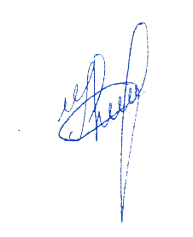  __________
Керівник:  Доцент кафедри промислового маркетингу, к. е. н.  Стадніченко Вадим Володимирович | __________
Рецензент:  Доцент кафедри міжнародної економіки, к. е. н., доцент  Савченко Сергій Михайлович | __________

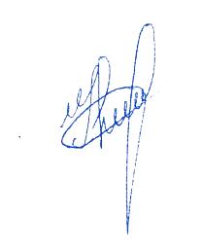
Засвідчую, що у цій дипломній роботі немає запозичень з праць інших авторів без відповідних посилань.

Студентка ____________

Київ – 2023 року
Національний технічний університет України
«Київський політехнічний інститут імені Ігоря Сікорського»
Факультет менеджменту та маркетингу
Кафедра промислового маркетингу

Рівень вищої освіти – перший (бакалаврський)
Спеціальність – 075 «Маркетинг»
Освітньо-професійна програма «Промисловий маркетинг»

ЗАТВЕРДЖУЮ
Завідувач кафедри
_______ Сергій СОЛНЦЕВ
« 16 » червня 2023р.

ЗАВДАННЯ
на дипломну роботу студентці
Кукуй Ірині Юріївні
1. Тема роботи «Підвищення лояльності споживачів до ТМ "DUNA"», керівник роботи Стадніченко Вадим Володимирович, к. е. н., доцент кафедри промислового маркетингу, затверджені наказом по університету від «31» травня 2023 р. № 2078-с.
2. Термін подання студентом роботи 12.06.2023 р.
3. Вихідні дані до роботи: внутрішня фінансова звітність ТОВ «ДЮНА-ВЕСТА», статистичні дані, дані для аналізу ринку, наукові статті та видання, інтернет-джерела, підручники по темі дослідження.
4. Зміст роботи:
- ситуаційний аналіз – аналіз внутрішнього середовища, аналіз зовнішнього середовища, SWOT-аналіз, визначення маркетингової управлінської проблеми
- планування маркетингового дослідження – аналіз теоретичних підходів, для вирішення маркетингової управлінської проблеми, розробка ходу дослідження, формування пошукових питань, розробка опитування.
- реалізація дослідження та верифікація результатів – проведення опитування, аналіз отриманих даних, формування пропозицій щодо підвищення лояльності споживачів до торгової марки, економічна оцінка запропонованих заходів.
5. Перелік ілюстративного матеріалу: 27 таблиць, 14 рисунків, 4 формули та презентація.
6. Дата видачі завдання 06.02.2023 р.
Календарний план
№ з/п | Назва етапів виконання  дипломної роботи | Термін виконання  етапів роботи | Примітка
1 | Узгодження теми і плану дипломної роботи | 06.02.23-20.02.23
2 | Аналіз внутрішнього середовища підприємства ТОВ «ДЮНА-ВЕСТА» | 21.02.23-27.02.23
3 | Аналіз зовнішнього середовища підприємства ТОВ «ДЮНА-ВЕСТА» | 27.02.23-06.03.23
4 | SWOT-аналіз та визначення маркетингової управлінської проблеми | 07.03.23-14.03.23
5 | Аналіз теоретичних підходів  вирішення маркетингової управлінської  проблеми | 15.03.23-29.03.23
6 | Планування маркетингового дослідження, розробка пошукових питань, планування організації проведення дослідження | 30.03.23-10.04.23
7 | Аналіз вторинної та первинної інформації, отримання відповідей на пошукові питання | 11.04.23-07.05.23
8 | Розроблення пропозицій щодо підвищення лояльності споживачів ТМ «DUNA» | 08.05.23-21.05.23
9 | Економічна оцінка запропонованих заходів | 22.05.23-31.05.23
10 | Оформлення роботи, розроблення презентації | 01.06.23-09.06.23
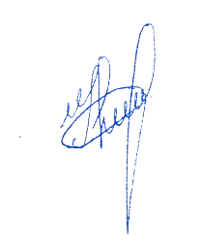

Студент Ірина КУКУЙ

Керівник Вадим СТАДНІЧЕНКО

РЕФЕРАТ

У бакалаврській роботі на тему: «Підвищення лояльності споживачів до ТМ «DUNA» наведено три розділи, по три пункти в кожному, висновки, список використаних джерел та додатків. Перший розділ місить в собі 3 рисунки та 14 таблиць. Другий розділ містить в собі 2 рисунки та 4 таблиці. У третьому розділі наведено 9 рисунків, 9 таблиць та 4 формули. Загальний обсяг роботи – 111 сторінок.
Метою даної роботи є розробленння рекомендацій щодо підвищення лояльності споживачів до ТМ «DUNA» шляхом оцінки поточного рівня лояльності споживачів, вивчення кінцевого споживача, його мотивів та вподобань щодо вибору продукції.
Для досягнення правильності шляхів збільшення лояльності споживачів до бренду, була розроблена методологія дослідження, визначені цілі, завдання, хід дослідження та організація збору даних.
Збір інформації проводився за допомогою вторинної та первинної інформації. Вторинна інформація включала дані з наукових статей, видань та навчальних посібників, а первинна інформація була отримана через проведення опитування споживачів.
Отримані результати дослідження надали основу для розробки рекомендаційних заходів, спрямованих на покращення лояльності споживачів до ТМ «DUNA». При оцінці економічної ефективності запропонованих рекомендацій було підтверджено їх доцільність.
Новизна даного дослідження, полягає в розробці та впровадженні ефективних заходів для підприємства з метою підвищення лояльності споживачів до їх торгової марки. Дані рекомендації створені на основі дослідження та включають стратегії та методи, які допоможуть залучити та утримати більше задоволених та лояльних споживачів.
Ключові слова: ринок панчішно-шкарпеткових виробів, шкарпетки, торгова марка, лояльність, лояльність споживачів, споживачі, маркетингове дослідження, торгова марка.
ABSTRACT

In the bachelor's thesis on the topic: "Increasing consumer loyalty to TM "DUNA", there are three sections, three points in each, conclusions, the list of used sources and applications. The first section contains 3 figures and 14 tables. The second section includes 2 figures and 4 tables. The third chapter contains 9 figures, 9 tables and 4 formulas. The total volume of work is 111 pages.
The purpose of this work is to develop recommendations for increasing consumer loyalty to TM "DUNA" by assessing the current level of consumer loyalty and studying the end consumer, one’s motives and preferences for choosing products.
In order to achieve the correctness of the ways of increasing consumer loyalty to the brand, the research methodology was developed, and the goals, objectives, research process and the organization of data collection were determined.
Information was collected using secondary and primary information. Secondary information included data from scientific articles, publications, and textbooks, while primary information was obtained through consumer surveys.
The obtained results of the study provided the basis for the development of recommended measures aimed at improving consumer loyalty to TM "DUNA". When assessing the economic efficiency of the proposed recommendations, their feasibility was confirmed.
The novelty of this research lies in the development and implementation of effective measures for the enterprise to increase consumer loyalty to their brand. These recommendations are based on research and include strategies and techniques to help attract and retain more satisfied and loyal customers.
Keywords are as follows: hosiery market, socks, brand, loyalty, consumer loyalty, consumers, marketing research, brand.

ЗМІСТ

ВСТУП 7
1.1 Аналіз діяльності ТОВ «ДЮНА-ВЕСТА» на ринку панчішно-шкарпеткових виробів України 9
1.2. Аналіз маркетингового середовища ТОВ «ДЮНА-ВЕСТА» 18
1.3 Визначення маркетингової управлінської проблеми ТОВ «ДЮНА-ВЕСТА» 29
Висновки до 1 розділу 37
РОЗДІЛ 2 ПЛАНУВАННЯ МАРКЕТИНГОВОГО ДОСЛІДЖЕННЯ 39
2.1. Методологія дослідження для підвищення лояльності споживачів до ТМ «DUNA» 39
2.2 Визначення цілей та завдань дослідження ТМ «DUNA» 48
2.3 Планування та організація збору даних 56
Висновки до 2 розділу 65
РОЗДІЛ 3 РЕАЛІЗАЦІЯ ДОСЛІДЖЕНЬ ТА ВЕРИФІКАЦІЯ РЕЗУЛЬТАТІВ 67
3.1 Збір та аналіз даних 67
3.2 Пропозиції щодо підвищення лояльності споживачів до ТМ «DUNA» 76
3.3 Економічне обґрунтування ефективності маркетингових заходів для ТМ «DUNA» 85
Висновки до 3 розділу 95
ВИСНОВКИ 97
СПИСОК ВИКОРИСТАНИХ ДЖЕРЕЛ 100
ДОДАТКИ 103

ВСТУП

Актуальність теми. Ринок панчішно-шкарпеткових виробів являється одним з найдинамічніших ринків споживчих товарів. Дана галузь має свої особливості, такі як швидкий обіг капіталу через невеликі терміни розробки та збуту товарів, зміни асортименту в залежності від сезону та моди. На сьогодні в Україні функціонує велика кількість малих та великих підприємств панчішно-шкарпеткової галузі. Так у 2007 році з’явилась торгова марка «DUNA» підприємства ТОВ «ДЮНА-ВЕСТА». «ДЮНА-ВЕСТА» – підприємство, що охоплює повний асортимент виробів панчішно-шкарпеткової галузі, засноване у 1965 році на основі Червоноградської фабрики. Асортимент компанії налічує в собі такі категорії товарів як: шкарпетки, сліди, кальсони, панчохи, колготи, півпанчохи, дитячі піжами. Маркетингова управлінська проблема – збільшення задоволеності клієнтів і підвищення їхньої ймовірної повторної покупки продукції компанії шляхом підвищення лояльності споживачів до торгової марки. Проведення дослідження є доцільним з точки зору здійснення більш детального аналізу споживача, ступінь їх прихильності до торгової марки.
Мета і завдання дослідження. Ціль маркетингового дослідження: оцінити поточний рівень лояльності споживачів до ТМ «DUNA» підприємства ТОВ «ДЮНА-ВЕСТА», для розуміння доцільності впровадження заходів її підвищення. Для досягнення поставленої мети потрібно виконати наступні завдання:
- опис діяльності підприємства задля визначення його сильних та слабких сторін;
- виявлення можливостей та загроз які можуть вплинути на діяльність підприємства;
- визначення маркетингової управлінської проблеми;
- розробка методології дослідження;
- визначення цілей та завдань дослідження;
- планування та організація збору даних дослідження ;
- верифікація результатів проведеного дослідження ;
- наведення рекомендаційних заходів щодо покращення лояльності споживачів ТМ «DUNA»;
- економічне обґрунтування ефективності запропонованих заходів.
Об’єкт маркетингового дослідження: маркетингова діяльність ТМ «DUNA» підприємства ТОВ «ДЮНА-ВЕСТА».
Предмет маркетингового дослідження: лояльність споживачів ТМ «DUNA».
Методологія дослідження. Задля визначення маркетингової управлінської проблеми був використаний SWOT-аналіз. В ході дослідження було використано як первинну, так і вторинну інформацію. Первинна інформація була зібрана шляхом проведення опитування споживачів. Збір вторинної інформації відбувався шляхом аналізу вже наявних джерел, таких як наукові статті, видання та навчальні посібники. У процесі дослідження були використані методологічні підходи та роботи відомих науковців в галузі маркетингу та економіки, таких як Дж.Р. Россітер, Л. Персі, А.Д. Аакер, Д. Аллен, Т. Рао, Олівер. В роботі були розглянуті теоретичні підходи та твердження цих науковців для формулювання основних концепцій та рекомендацій, що використовуються в дослідженні.
Новизна отриманих результатів. Новизна даного дослідження, полягає в розробці та впровадженні ефективних заходів для підприємства з метою підвищення лояльності споживачів до їх торгової марки. Дані рекомендації створені на основі дослідження та включають стратегії та методи, які допоможуть залучити та утримати більше задоволених та лояльних споживачів.
Практичне значення одержаних результатів. Отримані результати дослідження можуть допомогти підприємству ТОВ «ДЮНА-ВЕСТА» досягти своїх маркетингових цілей, а саме: підвищення рівня лояльності споживачів, що сприятиме збільшенню продажів та підвищенню обсягів прибутку.

РОЗДІЛ 1 СИТУАЦІЙНИЙ АНАЛІЗ

1.1 Аналіз діяльності ТОВ «ДЮНА-ВЕСТА» на ринку панчішно-шкарпеткових виробів України

Компанія «ДЮНА-ВЕСТА», заснована 26 грудня 2002 року та зареєстрована як товариство з обмеженою відповідальністю, за юридичною адресою Україна, 80100, Львівська область, місто Червоноград, вулиця Б.Хмельницького, будинок 67. Керівником даної організації є Вишневський Сергій Іванович. До портфелю торгових марок компанії входять: ТМ «DUNA», ТМ «ACCENT», ТМ «FURIA». До товарного асортименту входять такі панчішно-шкарпеткові вироби як, шкарпетки, колготи, дитячі піжами. На рисунку 1.1 наведений логотип компанії ТОВ «ДЮНА-ВЕСТА».

Рисунок 1.1 – Логотип компанії ТОВ «ДЮНА-ВЕСТА» Джерело:[1]

«ДЮНА-ВЕСТА» була створена на основі Червоноградської панчішно-шкарпеткової фабрики, заснованої ще у 1965 році. Перша реалізація продукції відбулась у 1964 році. Протягом багатьох років «ДЮНА-ВЕСТА» входила у число провідних підприємств міста. У 2004 році фабрику реорганізували у товариство з обмеженою відповідальністю [1].
За 19 років своєї діяльності підприємство виросло до національного виробника, пропонуючи своїм клієнтам повний спектр панчішно-шкарпеткових виробів різної технологічної складності. З 2015 року виробництво відбувалось на двох фабриках у місті Червоноград (ТОВ «ДЮНА-ВЕСТА») та у місті Львів ( ТОВ «Українська панчішна компанія»). Протягом останніх років львівська фабрика працювала не на повну потужність, тому у 2020 році підприємство вирішило закрити виробництво [2].
Офіційні магазини бренду «DUNA» розсташовані у Львові, Києві, Дніпрі, Запоріжжі, Луцьку, Ужгороді та багатьох інших містах України. Також, підприємство займається експортом. Компанія активно розвиває мережу фірмових магазинів на умовах франчайзингу.
За територіальним охопленням – підприємство працює на національний та світовий ринок. Також займається експортом – Чехія, Німеччина, Америка, Польща та Молдова [1]. Розглянемо організаційну структуру підприємства (таблиця 1.1).

Таблиця 1.1 – Організаційно-правова структура
1.Форма власності | Недержавна власність
2.Форма організації | Товариство з обмеженою відповідальністю
3.Організаційні структури | Ієрархічна
4.Кадрова політика | Працівники компанії виконують свої функції
5.Системи менеджменту і прийнятий стиль керівництва | Авторитарно-демократичний стиль керівництва. Працівник приймає рішення, та доносить його до керівництва
Побудовано автором

Компанія «ДЮНА-ВЕСТА» зареєстрована як товариство з обмеженою відповідальністю. Така форма має значно більші можливості в оптимізації податків, управлінні та фінансовій сфері порівняно з фізичними особами – підприємцями. Також, така форма організації має більше шансів знайти великого клієнта, партнера чи підрядника.
Організаційна структура підприємства побудована на принципі ієрархії. Керівництво здійснює контроль за своїми працівниками. Щодо кадрової політики, підприємство дотримується чіткого розподілу функцій між працівниками та встановлює правила, тим самим забезпечуючи координцію їхньої роботи. На підприємстві діє авторитарно – демократичний стиль управління, що означає, що працівник приймає рішення у межах своєї компетенції та повідомляє про це керівництву. Розглянемо організаційну структуру підприємства «ДЮНА-ВЕСТА» (рисунок 1.2).
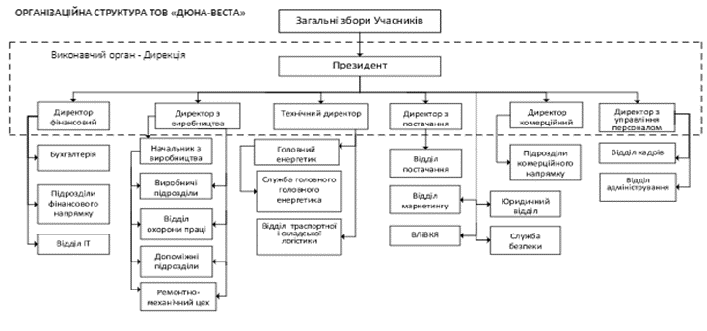
Рисунок 1.2 – Організаційна структура ТОВ «ДЮНА-ВЕСТА» Джерело: [3]

Щодо виробничих та складських потужностей, то підприємство використовує сировину постачальників з Індії, Туреччини, та Польщі. Щодо обладнання, використовуються іноземні виробники, а саме : Busi Giovanni (Італія), Lonati (Італія), Sangiacomo (Італія), Uniplet (Чехія), Nagata seiki (Японія) [1]. Процес виробництва панчішно-шкарпеткових виробів на даному підприємстві відбувається на декількох дільницях. В’язальна дільниця, де в’яжеться продукція, швейна дільниця, де проводиться зашив шкарпеток або пошив колготок. На формувально-випускній дільниці вироби проходять парову обробку на спеціальних формувальних машинах під високим тиском та температурі від 130 до 160 градусів. Наприкінці, вироби потрапляють на пакувально-випускну дільницю, де пришивається етикетка, пакуються вироби, та відправляються на склад готової продукції [4].
Компанія охоплює споживчий та промисловий ринок панчішно-шкарпеткових виробів, споживчий іноземний ринок. Підприємство виконує вимоги стандартів ДСТУ 2056-92, ГОСТ 8541-84, ГОСТ 18400-82, а також має відповідну ліцензію на використання знаку Lycra та ліцензію «Sanitized» для використання антибактеріальних і протигрибкових препаратів. Крім того, компанія отримала сертифікати відповідності та гігієнічні висновки, які є необхідними для роботи на внутрішньому та міжнародному ринках. Важливим аспектом є також наявність сертифікату Oeko-Tex® Standard 100, який підтверджує високу якість виробів та їх безпеку для здоров’я.
ТОВ «ДЮНА-ВЕСТА» успішно впровадило систему менеджменту якості, яка відповідає міжнародним стандартам, зокрема ISO 9001:2015. Ця сертифікація дозволила підприємству знизити витрати на підтримання якості та підвищити ефективність виробництва. Крім того, вона відкрила нові можливості на зарубіжних ринках збуту, допомогла розширити наявні ринки та залучити більше клієнтів. Головною метою системи менеджменту якості було забезпечити високу якість панчішно-шкарпеткових виробів та заслужити довіру та прихильність споживачів. Дотримання стандартів ДСТУ ISO 9001:2015 (ISO 9001:2015) є важливим кроком у досягненні цих цілей [1]. У таблиці 1.2 розглянемо ресурси підприємства.

Таблиця 1.2 – Ресурси підприємства
Ресурси | Елемент
1.Виробничі потужності | місто Червоноград, вулиця Б.Хмельницького, будинок 67  25 000 000 пар на рік
2.Сировина та матеріали, комплектуючі тощо | Покупка сировини здійснюється в постачальників з Індії, Туреччини, та Польщі.
3.Фінансові | Капітал, доходи, прибуток. Розмір статутного капіталу складає 125 000 000,00 грн

Продовження таблиці 1.2
Ресурси | Елемент
4.Інтелектуальні | Керівники мають вищу освіту, працівники – спеціальну технічну освіту.
5.Технологічні | Використовується сучасне обладнання, впроваджуються новітні технології
6.Інформаційні | Офіційний сайт: www.dunavesta.com.ua
7.Трудові | 381 штатних працівників
Побудовано автором на основі [1,3]

Розглянемо фінансові ресурси підприємства. У 2021 році кількість вироблених панчішно-шкарпеткових виробів склала 6230,2 тис. пар проти 7195,2 тис. пар попереднього року. При цьому кількість реалізованої продукцїї становила 6350,6 тис. пар проти 3201,3 тис. пар у 2020 році. Також, розглянемо фінансові показники підприємства за 2020-2022 роки (таблиця 1.3) [3].

Таблиця 1.3 – Фінансові показники підприємства
 | 2020 рік | 2021 рік | 2022 рік
Дохід | 128 751 000 грн | 149 503 000 грн. | 258 964 000 грн.
Чистий прибуток | 324 000 грн. | 299 000 грн. | 11 471 000 грн.
Побудовано автором на основі [3]

Інформаційні ресурси компанії характеризується присутністю у соціальних мережах та активна комунікація зі своїми споживачами. Компанія має свої сторінки у таких соціальних мережах як Facebook та Instagram. Також, підприємство має свій власний офіційний сайт, де ви можете переглянути асортимент та здійснити покупку.
Опишемо трудові та інтелектуальні ресурси компанії. Чисельність штатних працівників компанії на кінець 2021 року склала 381 осіб. За гендерним принципом переважають жінки, що пов’язано з особливостями та специфікою легкої промисловості. На сьогодні 25 % персоналу складають чоловіки. На керівних посадах – 40 працівників. На роботу приймаються працівники з вищою освітою та спеціалізованою технічною освітою для праці на виробництві. Зі всіх працівників штату, тільки 28% мають вищу освіту (диплом магістра/спеціаліста) [3].
Проаналізувавши ресурси підприємства, до конкурентних переваг можемо віднести використання сучасного обладнання та власні технології виробництва панчішно-шкарпеткових виробів. Впровадження системи менеджменту якості сприяє процесу постійного поліпшення та забезпечення якості продукції та задоволення споживачів. Також компанія має відповідні сертифікати та ліцензії задля роботи не тільки на вітчизняному ринку, але й на зарубіжному. Можемо прийти до висновку, що ці переваги дають підприємству успішно функціонувати та розвиватись.
Розглянемо діяльність ТМ «DUNA» на ринку панчішно-шкарпеткових виробів України. Лінійка асортименту ТМ «DUNA» представлені у вигляді шести категорій: шкарпетки, сліди, кальсони, панчохи, колготи, півпанчохи (таблиця 1.4). Повну версія асортименту ТМ «DUNA» знаходиться у додатку «А».

Таблиця 1.4 – Опис асортименту продукції ТМ «DUNA»
Глибина асортименту | Шкарпетки | Сліди | Кальсони | Панчохи | Колготи | Півпанчохи
Глибина асортименту | 1. Шкарпетки для чоловіків  2. Шкарпетки для жінок 3. Шкарпетки для підлітків  4.Шкарпетки для дітей  5.Шкарпетки для немовлят | 1.Сліди чоловічі  2.Сліди жіночі  3.Сліди дитячі  4.Сліди для підлітків | 1.Кальсони чоловічі  2.Кальсоні для підлітків | Панчохи жіночі | 1.Колготки жіночі  2.Колготки для підлітків  3.Колготки для дітей  4. Колготки для немовлят | 1.Півпанчохи жіночі  2.Півпанчохи для підлітків  3. Півпанчохи для дітей  4. Півпанчохи для немовлят
Побудовано автором на основі [1]
Проаналізувавши асортимент (таблиця 1.4), можемо прийти до висновку, що компанія має не широкий асортимент продукції, що є недоліком. Продукт який будемо досліджувати в даній роботі – шкарпетки. Так як, це основний вид товару обраної нами торгової марки, розглянемо три рівні товару:
I рівень (товар за задумом) – Головним мотивом купувати шкарпетки є забезпечення комфортного розташування ніг у взутті та передчасного його зношування. У холодний період року шерстяні, в’язані шкарпетки можуть «зігріти» ноги, допомагаючи зберегти природну температуру ніг.
II рівень ( товар в реальному виконанні ) – Якість шкарпеток підтверджується сертифікатом Сертифікат Oeko-Tex ® Standard 100. Товар вироблений з 75 – 80% бавовни. Виробництво працює згідно стандартів ДСТУ 2056-92, ГОСТ 8541-84,ГОСТ 18400-82 [1]. Дизайн/стиль: унікальний дизайн, широкий ассортимент, різноманітність принтів та кольорів. Пакування: зовнішньою упаковкою слугує спеціальна картонна бірка для шкарпеток, для наборів з декількох пар шкарпеток – картонна коробка.
III рівень ( товар з підкріпленням). Допродажні послуги: наявність сайту компанії, де можна обрати потрібний товар, можливість зателефонувати або написати лист (на сайті вказаний номер, та електронна пошта). Післяпродажні послуги: гаряча лінія, наявність офіційного сайту, наявність сторінок в соціальних мережах, доставка. Доставка по Україні здійснюється за допомогою компаній такі як «Нова Пошта», «Укрпошта» [1].
Шкарпетки, на даний момент, перебувають на етапі зростання життєвого циклу товару, що характеризується підвищеним інтересом споживачів до продукту та швидким зростанням продажів. Однак з’являється велика кількість конкурентів з аналогічним товаром. На цьому етапі, найбільше акцентується увага на пошук нових способів підвищення конкурентоспроможності продукту, впровадження ефективніших способів споживання. Можемо зробити висновок, що обраний товар знаходиться на етапі зростання.
Наступний етапом буде аналіз маркетингової інформації компанії «ДЮНА-ВЕСТА», цінова політика, збутова політика, та комунікаційна діяльність на підприємстві. Розглянемо системи маркетингової інформації. Компанія комплексно підходить до збору, аналізу та використання маркетингової інформації. Здійснюється моніторинг зовнішнього середовища, аналіз ринку, конкурентів, споживачів що впливають на діяльність компанії. Для обробки даних використовуються різні джерела, до прикладу Google Analytics та Power BI. Аналізують дані з соціальних мереж та платформ онлайн-реклами, щоб зрозуміти ефективність рекламних кампаній. Проте, маркетингові дослідження щодо лояльності для ТМ «DUNA» не проводилися.
Компанія використовує гнучку цінову стратегію, орієнтовуючись на споживачів з різним рівнем доходу. Ціни на шкарпетки знаходяться в зоні нейтральних цін, так як товар є високої якості за середньою ціною. Цінова політика компанії базується на співвідношенні ціна-якість, саме така стратегія найкраще сприймається споживачами для даного товару. Окрім собівартості, на формування ціни також впливають витрати на логістику та перевезення, оскільки товар реалізовується тільки на одній фабриці, а точки продажу функціонують по всій країні.
Розглянемо збутову діяльність. Збут компанії здійснюється за рахунок використання власних та залучених каналів дистрибуції. Продаж товару відбувається прямо від виробника до покупця, залучаючи посередників. У своїй діяльності підприємство використовує різні канали збуту, зокрема reteil та e-commerce. Це продаж товару у власних магазинах, інтернет магазинах, на сайті компанії, також в супермаркетах. Компанія використовує такий тип збуту, як – селективний збут. Він передбачає розподіл продукції між обмеженим числом продавців, що мають достатній рівень кваліфікації задля ефективного продажу продукції підприємства. Загалом, збутова політика підприємства не потребує кардинальних змін.
Розглянемо комунікаційну діяльність. ТМ «DUNA» має свої сторінки у соціальних мережах Facebook, Instagram та офіційний сайт. На сторінці Instagram (@duna.ua) – 24,2 тисячі підписників [5]. На даній сторінці публікуються фото та відео продукції. Також, з’являються пости з інформацією про новинки, знижки та акції. Компанія регулярно оголошує конкурси та розіграші для своїх покупців. «ДЮНА-ВЕСТА» влаштовує колоборації з відомими українськими дизайнерами, компанієми та інфлюенсерами. На сторінці Facebook (DUNA Ukraine) всього лиш 3 тис. підписників [6]. Попередня сторінка налічувала близько 24 тисяч підписників. Там можна знайти фото та відео продукції, також надають більш детальну інформацію про компанію та її історію. На сторінці часто публікуються новини та досягнення компанії, також цікаві факти про саму продукцію. Крім того, поради за доглядом продукції. В цілому, контент в соціальних мережах не сильно відрізняється. Регулярність публікацій – кожні два дні новий пост, та постійне ведення Stories. До переваг можемо віднести налагоджену систему збуту, та активне ведення соціальних мереж.
У ході аналізу, було виділено фактори які мають найбільший вплив на діяльність компанії, та її результати. Занесемо ці фактори у таблицю 1.5.

Таблиця 1.5 – Сильні та слабкі сторони підприємства
№ | Фактор | Сильна сторона | Слабка сторона
1. | Досвід роботи підприємства понад 20 років | +
2. | Компанія працює на українському ринку, також займається експортом | +
3. | Сучасне обладнання
4. | Власні технології та розробки виготовлення панчішно-шкарпеткових виробів | +
5. | Сертифікати відповідності задля роботи на вітчизняному та іноземному ринках. | +
6. | Демократичний стиль управління | +
7. | Не широкий асортимент продукції |  | -

Продовження таблиці 1.5
№ | Фактор | Сильна сторона | Слабка сторона
8. | Активне ведення соціальних мереж | +
9. | Селективний збут | +
10. | Відсутність системи дослідження лояльності споживачів до бренду «DUNA» |  | -
Побудовано автором

В таблиці 1.5 ми описали переваги та недоліки підприємства ТОВ «ДЮНА-ВЕСТА». Можемо прийти до висновку, що внутрішнє середовище компанії має значну кількість переваг порівняно з недоліками. Це можна пояснити тим, що компанія має великий досвід роботи на ринку, що надає їм конкурентну перевагу. Крім того, активне впровадження сучасних технологій на виробництві дозволяє підприємству забезпечити високу якість продукції та ефективність виробничих процесів.

1.2. Аналіз маркетингового середовища ТОВ «ДЮНА-ВЕСТА»

Важливим етапом є також визначення факторів, які можуть становити загрозу або можливість для підприємства ТОВ «ДЮНА-ВЕСТА». Ці фактори включають в собі політико-правові, економічні, демографічні та науково-технічні фактори. Розглянемо зазначені фактори макросередовища та вплив який вони мають на діяльність підприємства.
- Політико-правові фактори:
- Підвищення оподаткування, включаючи мито та акцизи. Збільшення податків може призвести до зростання вартості виробництва і, відповідно, збільшення вартості продукції для споживачів. Це може вплинути на попит на продукцію компанії та її конкурентоспроможність на ринку.
- Війна з росією. Має негативний вплив на економіку країни та наше підприємство.
- Економічні фактори:
- Рівень інфляції (загроза високого рівня інфляції). Високий рівень інфляції може зменшити купівельну спроможність населення та призвести до збільшення собівартості продукції.
- Курс валюти (валютні коливання). Даний фактор призведе до зниженню попиту на імпортний товар та втрати компанії на курсових одиницях.
- Коливання цін на енергоресурси та сировину. Коливання цін впливає на зниження виробництва обсягів продукції.
- Демографічна фактори:
- Кадровий ризик. Може призвести до зниження конкурентних позицій, скорочення ринку збуту компанії.
- Зменшення чисельності населення. За рахунок скорочення робочої сили даний показник може впливати на пропозицію та якість конкурентного середовища.
- Науково-технічні фактори
- Рівень інновації та технологічного розвитку галузі. Впровадження у виробництво сучасного обладнання та інноваційний матеріалів може допомогти задовільнити нові потреби споживачів, але відставання від інших підприємств в технологічному процесі може знизити конкурентоспроможність нашого підприємства на ринку.
На основі цього аналізу компанія може приймати обґрунтовані рішення та розробляти стратегії, враховуючи вищезазначені фактори. Розглянемо фактори макросередовища, що є загрозою або можливістю для підприємства ТОВ «ДЮНА-ВЕСТА» (таблиця 1.6).

Таблиця 1.6 – Фактори макросередовища
№ | Фактор | Загроза | Можливість
1. | Підвищення оподаткування (мито, аксциз) | Зростання витрат на виробництво товару, збільшення собівартості товару
2. | Війна з росією | Зруйнування ланцюжків поставок та роботи підприємства. Можуть виникнути проблеми з отриманням необхідних ресурсів, що призведе до зупинки діяльності виробництва | Компанія повинна адаптовуватись до сучасних викликів. Прагнути до збільшення обсягу продукції, покращення показників випуску продукції шляхом відновлення експорту
3. | Рівень інфляції (загроза високого рівня інфляції) | Зменшення частки ринку | Підвищення вартості на продукцію
4. | Рівень експорту |  | Розширення дистрибуції товарів
5. | Курс валюти | Девальвація національної валюти, оскільки процес виробництва залежить від імпортної сировини, зростання транспортних витрат, посилення економічно-політичних ризиків в умовах воєнного стану. | Зниження попиту на імпортну продукцію

Продовження таблиці 1.6
№ | Фактор | Загроза | Можливість
6. | Коливання цін на енергоресурси та сировину | Зниження виробництва обсягів продукції | Формування списку основних та резервних постачальників, здійснення закупівель за фіксованою вартістю в національній валюті[3].
7. | Кадровий ризик | Зниження конкурентної переваги, обмеження обсягів збуту на ринку. Недостатня кваліфікація та низька привабливість професії в галузі панчішно-шкарпеткового виробництва може мати негативний вплив на діяльність підприємства в майбутньому [3]. | Співпраця з навчальними закладами професійно-технічної освіти в частині сприяння у проходженні виробничих практик, ознайомлення з діяльністю підприємства. Це допоможе залучити нових людей до роботи та покращити імідж компанії [3].
8. | Зменшення чисельності населення | Скорочення робочої сили
9. | Рівень інновацій та технологічного розвитку галузі | Затримка в технологічному процесі порівняно з конкурентами | Задовіляняти нові потреби та очікування споживачів
Побудовано автором

Далі проведемо аналіз факторів мезосередовища. Ринок панчішно-шкарпеткових виробів являється одним з найдинамічніших ринків споживчих товарів. Дана галузь має свої особливості, такі як швидкий обіг капіталу через невеликі терміни розробки та збуту товарів, зміни асортименту в залежності від сезону та моди. Розглянемо динаміку виробництва панчішно-шкарпеткових виробів в Україні з 2014-2021рр. (таблиця 1.7).

Таблиця 1.7 – Динаміка виробництва панчішно-шкарпеткових виробів
Роки | Обсяги виробництва, млн. пар | Індекс зростання
2014 | 36,6 | 0,89
2015 | 48,2 | 1,32
2016 | 50,2 | 1,05
2017 | 52 | 1,03
2018 | 57,4 | 1,10
2019 | 54,7 | 0,95
2020 | 52,9 | 0,97
2021 | 60,5 | 1,14
Побудовано автором за даними державної служби статистики України [7]

Згідно з аналізом таблиці 1.7, у 2015-2018 роках в Україні спостерігалось зростання виробництва панчішно-шкарпеткових виробів, потім знову зменшення протягом 2019-2020 років. Якщо говорити про найкращий показник, то у 2021 році було виготовлено 60,5 млн. пар панчішно-шкарпеткових виробів, це на 8,8 млн. більше ніж у 2020 році.
Товари українського виробництва є конкурентоздатними на внутрішньому ринку, хоча загалом залишаються залежною від імпорту. Серед небажаних розвитків на ринку товарів легкої промисловості можна виділити таку проблему, як зростання конкуренції внаслідок великої кількості імпортних товарів. На український ринок стали виходити китайські, а також турецькі виробники. Така ситуація залишається протягом останніх кількох років [8].

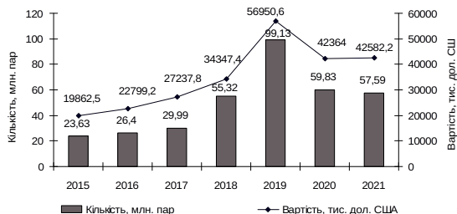
Рисунок 1.3 - Динаміка імпорту панчішно-шкарпеткових виробів в Україну за період 2015-2021 рр. Джерело: [8]

Імпорт панчішно-шкарпеткових виробів – рисунок 1.3., зростав протягом 2015-2019 рр. У 2020-2021 рр. величина імпорту панчішно-шкарпеткових виробів в Україну скоротилася порівняно з 2019 р.
Українські виробники панчішно-шкарпеткових виробів вдосконалюють свої технології і активно працюють над підвищенням якості своєї продукції. Це дозволяє їм експортувати свою продукцію до країн Європи, США, Канади та інших [8].
Низький рівень бар’єрів входу на ринок панчішно-шкарпеткових виробів дає можливість як великим, так і малим виробникам займати своє місце на ринку. Також, низький рівень бар'єрів входу на ринок панчішно-шкарпеткових виробів сприяє появі нових конкурентів, що може призвести до посиленої конкуренції серед виробників. Тенденції на ринку панчішно-шкарпеткових виробів свідчать про збільшення попиту на цей вид товару, що може привести до зростання обсягів виробництва і пропозиції на ринку. Прогнозується, що ринок панчішно-шкарпеткових виробів продовжуватиме зростати. Опишемо фактори мезосередовища (таблиця 1.8).

Таблиця 1.8 – Фактори мезосередовища
№ | Фактор | Можливості | Загрози
1. | Низькі бар’єри входу на ринок |  | Збільшення кількості потенційних конкурентів
2. | Тенденція розвитку ринку | Збільшення частки ринку
Побудовано автором

Отже, провівши аналіз мезосередовища, було виділено декілька факторів, що можуть вплинути на діяльність компанії ТОВ «ДЮНА-ВЕСТА». Присутня загроза збільшення кількості потенційний конкурентів через низькі бар’єри входу на ринок, але є і можливість збільшення частки ринку, так як ринок панчішно-шкарпеткових виробів має тенденції до розвитку.
Далі розглянемо мікросередовище підприємства. Опис цільової аудиторії для споживчого ринку.
- Вік.
Діти. Батьки, обираючи товар для своїх дітей, зосереджуються на якості та безпечності шкарпеток. При виборі дизайну віддають перевагу шкарпеткам з яскравими кольорами та цікавим принтом. Необхідні відмінності в комплексі маркетингу: Оскільки дана цільова аудиторія складається з жінок, які мають дітей, ефективним інструментом комунікації може бути «сарафанне радіо». Жінки довіряють авторитетним думкам та рекомендаціям інших споживачів.
Молодь. Надає перевагу шкарпеткам з яскравим принтом та цікавим дизайном. Під час покупки, звертають увагу на ціну. В основному, здійснюють покупку в онлайн магазинах, мають довіру до блогерів, інфлюенсерів. Необхідні відмінності в комплексі маркетингу: Активна комунікація в соціальних мережах, доступні ціни на продукцію.
Дорослі. Акцентують на якості шкарпеток та рекомендаціях. Необхідні відмінності в комплексі маркетингу: Позиціонування за якістю, наявність відгуків.
- Рівень доходу.
Низький. Не зважають на якість товару, акцентуються на низькій ціні. Необхідні відмінності в комплексі маркетингу: Надають перевагу шкарпеткам за низькою ціною.
Середній. Цікавить якість товару та рівень обслуговування. Необхідні відмінності в комплексі маркетингу: Позиціонування на якості.
Високий. Акцент на якості шкарпеток та якості обслуговування. Необхідні відмінності в комплексі маркетингу: Позиціонування на якості товару та якості обслуговування
- Стиль.
Неофіційний. Готові обирати, акцент на яскравих кольорах та нестандартному дизайні. Необхідні відмінності в комплексі маркетингу: Активна комунікація в соціальних мережах, реклама та акційні пропозиції.
Офіційний. Хочуть виглядати витримано і охайно, зазвичай у виборі надають перевагу нейтральним (однотонним) кольорам. Необхідні відмінності в комплексі маркетингу: Швидкість покупки, доставки. Позиціонування на якості.
Наступним кроком буде опис профілів ринкових сегментів для ТОВ «ДЮНА-ВЕСТА».
- Молодь з низьким, та середнім рівнем доходів, яка надає перевагу неофіційному стилю. Бажання зекономити. Моніторинг соціальних мереж, довіра до блогерів, інфлюенсерів . При покупці роблять акцент на дизайні.
- Дорослі з низьким, та середнім рівнем доходу, надають перевагу офіційному стилю. Зазвичай не зважають на візуальні особливості, більше спираються на ціну. Не хочуть багато часу витрачати на покупку. Обирають однотонні, нейтральні кольора. Важливим фактором є якість .
- Дорослі з високим рівнем доходу, офіційний стиль. Важливими є якісне обслуговування та якісний товар. Не зважають на ціну. Слідкують за своїм зовнішнім виглядом, прагнуть до охайності.
- Дорослі з середнім рівнем доходу, перевага неофіційному стилю. Хочуть іти в ногу з молоддю, тому при виборі обирають товар з нестандартним принтом, та цікавим дизайном. Не проти зекономити.
Зробивши аналіз сегментів було виявило, що підприємство ТОВ «ДЮНА-ВЕСТА» спрямовується на різні цільові групи споживачів враховуючи їх потреби та вимоги. З цих сегментів, було виділено 4, з якими активно працює компанія. Такий підхід дозволяє підприємству займати лідируючі позиції на ринку та отримувати переваги перед конкурентами.
Для того щоб проаналізувати конкурентів компанії, було обрано два найбільших виробники панчішно-шкарпеткових виробів ТМ «Giulia» компанії ТОВ «Новомосковська трикотажна фабрика» та ТМ «Легка хода» компанії Житомирська панчішна фабрика АТ «Україна». Проте, компанія також конкурує із невеликими виробниками які виробляють фонові шкарпетки. Було обрано найбільш популярний невеликий виробник такий як ТМ «Dodo Socks» компанії ТОВ «ДОДО СОКС». Для початку розглянемо короткий опис кожного конкурента.
- ТОВ "Новомосковська трикотажна фабрика" володіє ТМ «Giulia» та іншими торговими марками, сучасними виробничими потужностями, характеризується широкою географією поставок продукції. Продукція ТОВ "Новомосковської трикотажної фабрики" реалізують більше 60 магазинів ТМ «Giulia» по всій території України, пропонуючи своїм клієнтам товар для жінок, чоловіків і дітей. ТМ «Giulia» має в своєму асортименті більше 3000 артикулів класичних і fashion колекцій колгот, панчіх, шкарпеткової продукції, які є основою асортименту магазинів [9].
- Житомирська панчішна фабрика АТ «Україна» має потужний виробничий комплекс, упізнавану торгову марку «Легка хода», постійно розширює асортимент пропонованих товарів. Її діяльність охоплює майже всю територію України [10].
- ТМ «Dodo Socks» - український виробник шкарпеток та базової білизни. До 2022 року виробництво цих товарів здійснювалося в місті Рубіжне, що знаходиться в Луганській області. В даний час компанія перенесла виробництво до Львова. Бренд Dodo Socks створює шкарпетки різних видів -довгі, середні, короткі, сліди і теплі. Серед їх колекцій представлено безліч дизайнів, що надихались подорожами по Україні, включаючи колекції «Polonyna Box», «Гуцулія», «Херсонщина», «Хутір», «Львівські кахлі» та багато інших. Також в асортименті є базові або кольорові однотонні набори шкарпеток. Основною перевагою всіх виробів є якість, склад яких складається з 80% бавовни [11].
Задля того, щоб зрозуміти стан та конкурентні переваги підприємства потрібно порівняти її з конкурентами. В таблиці 1.9 відображено аналіз досліджуваного підприємства з конкурентами за такими показниками:
- Асортимент. Вказує на різноманіття продукції, яку пропонує підприємство.
- Доступні ціни.
- Якість продукції. Для показника якості брали відповідність стандартів матеріалів виготовлення (сировина для виробництва).
- Потужності виробництва. Вказує на обсяги та можливості виробництва.
- Унікальність дизайну.
- Налагодженість комунікацій зі споживачами у соціальних мережах компаній.
- Наявність каналів збуту. Вказує на розповсюдження та доступність продукції
- Впізнаваність бренду. Відображає рівень усвідомлення та впізнаваності бренду серед споживачів.

Таблиця 1.9 – Порівняння досліджуваного підприємства з конкурентами
Показник | Одиниці вимірювання | DUNA | Легка Хода | Giulia | Dodo Socks | Висновок  (Сильна/  Нейтральна/  Слабка)
Асортимент | Широкий/  Вузький | Вузький | Вузький | Широкий | Вузький | Слабка
Ціна | За одну пару шкарпеток | Від 27 грн | Від 34 грн | Від 39 грн | Від 90 грн | Сильна
Якість | +- | + | - | - | + | Нейтральна
Потужності виробництва | 10 балів максимум | 9 | 7 | 7 | 6 | Сильна
Унікальність дизайну | +- | + | - | - | + | Нейтральна
Налагодженість комунікацій зі споживачами у соціальних мережах компаній | +- | + | - | - | + | Нейтральна
Наявність каналів збуту | 10 балів максимум | 9 | 10 | 8 | 6 | Нейтральна
Впізнаваність бренду | % | 65 | 75 | 50 | 55 | Нейтрайльна
Побудовано автором

Далі наведемо постачальників з якими співпрацює компанія. Підприємство використовує сировину постачальників з Індії, Туреччини, та Польщі. Щодо обладнання, використовуються іноземні виробники, а саме : Busi Giovanni (Італія), Lonati (Італія), Sangiacomo (Італія), Uniplet (Чехія), Nagata seiki (Японія)[1]. Для того щоб відібрати надійного постачальника, компанія використовує такі критерії, як: якість, оптимальна ціна, та зручне місце розташування постачальника.
Опишемо посередників з якими співпрацює підприємство. Товари компанії продаються через їх власний сайт, також доступні у точках роздрібної та оптової торгівлі, включаючи фірмові магазини, та супермаркети. Серед оптових покупців знаходяться такі відомі компанії як,: «Ашан», «Сільпо», «Eva», «Епіцентр», «Prostor», «МегаМаркет», «Фуршет», «Арсен». ТОВ «ДЮНА-ВЕСТА» активно розвиває мережу фірмових магазинів на умовах франчайзингу. У 2021 році приріст становить 11 магазинів, відповідно загальна кількість торгових точок станом на 31.12.2021 року – 62 магазини [1,3]. У компанії є власний відділ логістики та складські приміщення. Вони співпрацюють з логістичними посередниками, такими як Укрпошта та Нова Пошта. Для фінансових операцій компанія співпрацює з кредитно-фінансовими установами, зокрема з Приватбанком.

1.3 Визначення маркетингової управлінської проблеми ТОВ «ДЮНА-ВЕСТА»

У попередніх етапах роботи було проведено аналіз діяльності підприємства, аналіз маркетингового середовища, включаючи макросередовище, мікросередовище та мезосередовище. Був здійснений аналіз слабких сторін та сильних сторін підприємства, наведено можливості та загрози.
SWOT-аналіз – інструмент планування, який допомагає згрупувати слабкі та сильні сторони компанії, виявити загрози та можливості розвитку, провівши аналіз як зовнішнього, так і внутрішнього середовища компанії. Визначення «SWOT-аналіз» сформований від скорочення перших літер таких слів:
- S (Strengths) – сильні сторони компанії. Визначають її конкурентні переваги та потенціал успіху.
- W (Weaknesses) – слабі сторони компанії. Можуть обмежувати ефективність підприємства та впливати на її конкурентоспроможність.
- O (Opportunities) – ринкові можливості. Можуть бути використані компанією для розвитку, розширення бізнесу тощо.
- T (Threats) – загрози. Можуть негативно впливати на результати та діяльність компанії.
SWOT-аналіз дає зрозуміти компанії свої конкурентні переваги, виявити недоліки, оцінити потенціал для зростання та забезпечити стратегічне планування для досягнення успіху на ринку. Результати SWOT-аналізу надають компанії цінну інформацію для розробки стратегій, які сприятимуть її успішному розвитку. У таблиці 1.10 зведено всі сильні та слабкі сторони підприємства ТОВ «ДЮНА-ВЕСТА».

Таблиця 1.10 – Сильні та слабкі сторони підприємства
№ | Фактор | Сильна сторона | Слабка сторона
1. | Досвід роботи підприємства понад 20 років | +
2. | Компанія працює на українському ринку, також займається експортом | +
3. | Сучасне обладнання | +
4. | Власні технології та розробки виготовлення панчішно-шкапеткових виробів | +
5. | Сертифікати відповідності задля роботи на вітчизняному та іноземному ринках. | +
6. | Демократичний стиль управління | +
7. | Не широкий асортимент продукції |  | -
8. | Активне ведення соціальних мереж | +
9. | Селективний збут | +
10. | Відсутність системи дослідження лояльності споживачів до бренду «DUNA» |  | -
11. | Якість | +
12. | Доступні ціни на вироби | +
13. | Наявність каналів збуту | +
14. | Недостатня впізнаваність бренду |  | -
15. | Унікальність дизайну | +
Побудовано автором

До сильних сторін ТОВ «ДЮНА-ВЕСТА» входить:
- Багаторічний досвід. Підприємство було створене ще у 1965 році на базі панчішної фабрики у місті Червоноград.
- Власні технології та розробки виготовлення виробів.
- Якість, підтверджена сертифікатом Oeko-Tex ® Standard 100.
- Активне ведення соціальних мереж.
- Доступні ціни, порівняно з вітчизняними конкурентами.
- Наявність каналів збуту.
До слабких сторін компанії входять:
- Вузький асортимент.
- Недостатня впізнаваність бренду.
- Відсутність системи дослідження лояльності споживачів до бренду «DUNA».
- Недостатня налагодженість комунікацій зі споживачами.
На основі проведеного аналізу ринку, було виявлено декілька ринкових можливостей для підприємства ТОВ «ДЮНА-ВЕСТА». Зведемо ці ринкові можливості у таблицю 1.11.

Таблиця 1.11 – Ринкові можливості підприємства
№ | Фактор | Загрози
1. | Рівень інновацій та технологічного розвитку галузі | Задовіляняти нові потреби та очікування споживачів
2. | Рівень експорту | Розширення дистрибуції товарів на міжнародний ринок
3. | Тенденція розвитку ринку | Збільшення частки ринку
Побудовано автором

До ринкових можливостей підприємства входять:
- Розширення дистрибуції товарів на міжнародний ринок (фактор: збільшення рівня експорту).
- Популяризація бренду (фактор: рівень інновацій та технологічного розвитку галузі).
- Збільшення частки ринку (фактор: тенденція розвитку ринку).
На основі проведеного аналізу ринку, було виявлено декілька потенційних ринкових загроз, які можуть вплинути на діяльність підприємства. У таблиці 1.12 зведемо ринкові загрози підприємства ТОВ «ДЮНА-ВЕСТА».

Таблиця 1.12 – Ринкові загрози підприємства
№ | Фактор | Загрози
1. | Рівень інфляції (загроза високого рівня інфляції) | Зменшення частки ринку
2. | Коливання цін на енергоресурси та сировину | Зниження виробництва обсягів продукції
3. | Низький рівень бар’єрів входу на ринок | Збільшення кількості потенційних конкурентів
Побудовано автором

До ринкових загроз входять:
- Зменшення частки ринку (фактор: високий рівень інфляції).
- Зниження виробництва обсягів продукції (фактор: коливанння цін на енергоресурси та сировину).
- Збільшення кількості потенційних конкурентів (фактор: низький рівень бар’єрів входу на ринок).
За результатом SWOT-аналізу, який наведений в таблиці 1.13, можна визначити маркетингову управлінську проблему. Зведемо сильні та слабкі сторони, а також можливості та загрози, що впливають на підприємство.
Таблиця 1.13 – SWOT-аналіз
Сильні сторони (S) | Слабкі сторони (W)
- Багаторічний досвід (понад 20 років на ринку)  - Власні технології та розробки виготовлення виробів  - Якість, підтверджена сертифікатом Oeko-Tex ® Standard 100  - Активне ведення соціальних мереж  - Доступні ціни, порівняно з вітчизняними конкурентами  - Наявність каналів збуту | - Вузький асортимент  - Недостатня впізнаваність бренду  - Відсутність системи дослідження лояльності споживачів до бренду «DUNA»  - Недостатня налагодженість комунікацій зі споживачами.
Можливості (O) | Загрози (T)
- Розширення дистрибуції товарів на міжнародний ринок (фактор: збільшення рівня експорту)  - Популяризація бренду (фактор: рівень інновацій та технологічного розвитку галузі)  - Збільшення частки ринку (фактор: тенденція розвитку ринку)  - Розробка нової системи лояльності споживачів задля збільшення продажів | - Зменшення частки ринку (фактор: високий рівень інфляції)  - Зниження виробництва обсягів продукції (фактор:коливанння цін на енергоресурси та сировину)  - Збільшення кількості потенційних конкурентів (фактор: низькі бар’єри входу на ринок)
Побудовано автором

Наступним етапом буде проведення перехресного SWOT-аналізу.
- Сильні сторони – загрози.
За рахунок багаторічного досвіду, доступних цін, активного ведення соціальних мереж, наявність каналів збуту, порівняно з конкурентами можна нівелювати збільшення кількості конкурентів через досить низький рівень бар'єрів входу на ринок. Також, можна нівелювати зниження виробництва обсягів продукції через фактор коливання ціни на енергоресурси та сировину, за рахунок доступних цін на вироби, порівняно з вітчизняними конкурентами.
- Слабкі сторони – можливості.
Недостатня впізнаваність бренду та налагодженість комунікацій зі споживачами може завадити можливості розширення дистрибуції товарів. Відсутність системи дослідження лояльності споживачів до бренду може завадити популяризації бренду.
- Сильні сторони – можливості
За рахунок багаторічного досвіду, доступних цін, активного ведення соціальних мереж, порівняно з конкурентами можна посилити можливість розширення дистрибуції товарів, збільшити популяризацію бренду та збільшити продажі за рахунок створення нової системи лояльності споживачів.
- Слабкі сторони – загрози
Відсутність системи дослідження лояльності споживачів до бренду може посилити загрозу збільшення кількості потенційних конкурентів, через низькі бар'єри входу на ринок. Вузький асортимент виробів, недостатня впізнаваність бренду та налагодженість комунікацій зі споживачами, можуть посилити загрозу зменшення частки ринку через високий рівень інфляції.
Цей аналіз допомагає визначити взаємозв'язок між внутрішніми сильними та слабкими сторонами підприємства, зовнішніми можливостями та загрозами на ринку. Розглянемо зведений результат перехресного SWOT-аналізу, який представлений у таблиці 1.14.

Таблиця 1.14 – Таблиця перехресного SWOT-аналізу
 | Сильні сторони | Слабкі сторони
Можливості | Можна посилити можливість розширення дистрибуції товарів, (багаторічний досвід(S),доступні ціни (S), активне ведення соціальних мереж (S) + розширення дистрибуції товарів(О), збільшення популяризації бренду (О) + збільшити продажі за рахунок створення нової системи лояльності споживачів (О)). | Може завадити можливості розширення дистрибуції товарів ( недостатня впізнаваність бренду (W), недостатня налагодженість комунікацій зі споживачами (W) +  можливості розширення дистрибуції товару (О)).  Може завадити популяризації бренду (відсутність системи дослідження лояльності споживачів до бренду (W) + популяризація бренду (О)).
Загрози | Можна нівелювати збільшення кількості потенційний конкурентів (багаторічний досвід (S),доступні ціни (S), активне ведення соціальних мереж (S), наявність каналів збуту (S) + збільшення кількості потенційних конкурентів (Т)).  Можна нівелювати зниження виробництва обсягів продукції (доступні ціни (S) + зниження виробництва обсягів продукції (Т)). | Може посилити загрозу збільшення кількості потенційних конкурентів (відсутність системи дослідження лояльності споживачів до бренду (W) + збільшення кількості потенційних покупців (Т)).  Можуть посилити загрозу зменшення частки ринку ( вузький асортимент виробів (W), недостатня впізнаваність бренду (W), недостатня налагодженість комунікацій зі споживачами (W) + зменшення частки ринку(Т)).
Побудовано автором
Згідно результатів перехресного SWOT-аналізу є варіанти посилити можливість розширення дистрибуції товарів. Однак, існують фактори які можуть й завадати можливості розширення дистрибуції товарів та популяризації бренду. Крім того, існують способи нівелювання збільшення кількості потенційних конкурентів та нівелювання зниження виробництва обсягів продукції, проте є чинники які можуть посилити загрозу збільшення кількості потенційних конкурентів та зменшення частки ринку.
Зробивши аналіз ТОВ «ДЮНА-ВЕСТА» та аналіз всіх вищезазначених факторів, виділимо симптоми МУП:
- недостатня впізнаваність бренду;
- низька частка лояльних споживачів.
Виявленою МУП є збільшенням задоволеності клієнтів і підвищення їхньої ймовірної повторної покупки продукції компанії шляхом підвищення лояльності споживачів до торгової марки. Проведення дослідження є доцільним з точки зору забезпечення більш детального розуміння ринку панчішно-шкарпеткових виробів в Україні та його споживачів. Це дозволить отримати важливі фактори щодо мотивацій та вподобань споживачів при виборі продукції. Аналіз цих факторів допоможе компанії впровадити ефективні заходи з підвищення лояльності споживачів, що в свою чергу призведе до збільшення задоволеності клієнтів і підвищення ймовірності повторної покупки їхньою. Дослідження також допоможе виявити можливості для вдосконалення маркетингових стратегій, розробки цільових акцій та комунікації зі споживачами, спрямованих на підвищення їхньої лояльності.
Результатом аналізу є збільшення лояльності споживачів до бренду. Отже ціль маркетингового дослідження:
- Аналіз ринку панчішно-шкарпеткових виробів, конкуренції, щоб зрозуміти поточні тенденції, конкурентні переваги і виявити можливості для покращення.
- Дослідити поточний стан лояльності споживачів до ТМ «DUNA» шляхом збору відповідної інформації із різних джерел, основним з таких є опитування споживачів.
- Визначити фактори, що впливають на рівень лояльності споживачів до ТМ «DUNA».
- Розробити стратегію покращення лояльності споживачів до ТМ «DUNA» на основі виявлених факторів.
Зміцнення зв’язку клієнтів з брендом, і покращення їхньої лояльності, зможе збільшити їх задоволеність та стимулювати їх до повторних покупок. Зосередження зусиль на підвищенні лояльності споживачів до ТМ «DUNA» також може сприяти розширенню ринкової частки підприємства. За допомогою ефективних стратегій управління лояльністю, таких як програми лояльності, персоналізовані пропозиції та збільшення якості обслуговування, підприємство зможе залучити нових клієнтів та зберегти існуючих. Отже, лояльність може стати сильним фактором для ТМ «DUNA», оскільки це допоможе збільшити прибутки підприємства, забезпечити стабільний потік клієнтів, зберегти та посилити їх позиції на ринку панчішно-шкарпеткових виробів, тим самим підвищити конкурентоспроможність підприємства.

Висновки до 1 розділу

В першому розділі ми проаналізували діяльність роботи ТОВ «ДЮНА-ВЕСТА» на ринку панчішно-шкарпеткових виробів України, аналіз маркетингового середовища, включаючи макро- мікро- та мезосередовища. Даний аналіз допоміг виявити сильні та слабкі сторони підприємства, можливості та загрози.
Описуючи сильні та слабкі сторони підприємства, прийшли до висновку, що внутрішнє середовище компанії має значну кількість переваг порівняно з недоліками. Це можна пояснити тим, що компанія має великий досвід роботи на ринку та активно впроваджує сучасні технології на виробництві.
На основі аналізу маркетингового середовища компанії виявили симптоми, необхідні для визначення МУП. Також був проведений аналіз конкурентів, та порівняння ТОВ «ДЮНА-ВЕСТА» з ними.
Для досягнення правильності шляхів збільшення лояльності споживачів до бренду, необхідно провести відповідне маркетингове дослідження і розробити перелік рекомендацій з метою вирішення МУП.

РОЗДІЛ 2 ПЛАНУВАННЯ МАРКЕТИНГОВОГО ДОСЛІДЖЕННЯ

2.1. Методологія дослідження для підвищення лояльності споживачів до ТМ «DUNA»

У цьому пункті буде детально розглянуто методологію збільшення лояльності споживачів до бренду. Для цього потрібно дати визначення поняттю лояльність, описати її види та фактори, методи складових лояльності, методи вимірювання лояльності.
В сучасних джерелах існує значна кількість різних визначень, які стосуються такого поняття як, «лояльність». Визначення терміну «лояльність» виникає від англійського слова «loyal», яке перекладається як «вірний» або «відданий». В окремих джерелах та книгах автори використовують також термін «відданість» замість «лояльності», оскільки ці слова є синонімами та мають схоже значення.
Якобі, Якоб, Честнат та Такер пояснюють термін «лояльність» наступним чином: «Лояльність – фактор реальної споживчої поведінки. За цим підходом, лояльність включає в себе кілька важливих елементів, таких як частота повторних покупок, тривалість відносин з постачальником і отриманий прибуток від кожного покупця або сегменту покупців».
Отже, можемо прийти до висновку, що поведінка являється найважливішою складовою, на яку слід акцентувати увагу дослідникам, так як поведінка споживача визначає продаж та прибутковість.
Водночас, за визначенням Дж. Россітера та Л. Персі, лояльність – це регулярна купівля продукту певної марки, яке ґрунтується на довготривалому знайомстві з маркою та позитивному відношенню до неї.
А.Д. Аакер говорить, що лояльність, це «міра прихильності споживача бренду». Він зазначає, що лояльність вказує на ступінь ймовірності і перемикання споживача на інший бренд, насамперед , коли цінові або ж будь –які інші показники починають змінюватись.
Д. Аллен і Т. Рао виокремлюють емоційну лояльність та когнітивну. Емоційна складова пов’язана з відчуттям самого споживача до бренду або продукту. В свою чергу, когнітивна складова лояльності яка пов’язана з раціональним мисленням, характеризується низками факторів, таких як вартість товару, відстань до магазину, тривалість очікування, та ін. – тобто всі показники які можна виміряти в числах [12].
Модель Діка-Базу містить в собі такі види лояльності, а саме:
- істинна лояльність;
- латентна лояльність;
- хибна лояльність;
- відсутність лояльності [13].
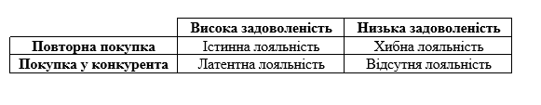
Рисунок 2.1 - «Види комплексної лояльності» Джерело: [13]

Висока задоволеність включає в собі істинну та латентну лояльність. Істинна лояльність, виникає тоді, коли споживач має добре відношення до продукту/бренду на словах, та підтверджує ці слова повторними покупками. В той же час, поняття «латентна лояльність» має зворотню ситуацію – споживач добре відгукується про товар або бренд, але не здійснює покупку взагалі.
Низька задоволеність вбачає в собі хибну та відсутню лояльність. Хибна лояльність характеризується тим, що споживач не бажає купувати продукт або ж має негативне відношення до нього, але через певні обставини продовжує його купувати. До прикладу, можливою обставиною є відсутність альтернатив. Споживачі які рідко купують та мають негативне ставлення до продукту, це є ознакою відсутності лояльності. В такому разі, споживачі не роблять акцент на конкретній фірмі або бренді та купують товар випадково [12].
Модель Олівера місить в собі чотири аспекти лояльності. Це когнітивна лояльність, емоційна лояльність, вольова та активна лояльність. Cлід зауважити, що дані аспекти не являються видами, а є різними стадіями або ступенями життєвого циклу лояльності. Підкреслюючи, що кожен наступний рівень є сильніший ніж попередній.
Когнітивна лояльність виникає в результаті об’єктивної інформації про продукт (вартість, технічні характеристики), та є досить слабкою формою лояльності [12].
Однак, емоційна лояльність виявляється ще потужнішою формою зв'язку з брендом. Емоційна лояльність ґрунтується на емоціях та почуттях, які викликає у споживачів продукт або бренд, являючись більш сильною формою ніж попередня. Навіть якщо споживач має об'єктивні причини для нелояльності, сильні емоційні зв’язки можуть компенсувати ці негативні аспекти і зберегти прихильність до бренду. Ця група споживачів рідко переоцінює свої споживчі потреби, оскільки вони вважають, що вибір певного підприємства є найкращим. Важливо відзначити, що лояльність цієї групи споживачів підтримується непомітними та складними для виявлення чинниками [14].
По Оліверу поняття вольової лояльності характеризується, наміром повернення споживачів до певного бренду в майбутньому.
За Олівером, вольова лояльність відображає намір споживачів повернутися до конкретного бренду у майбутньому. Це означає, що споживачі проявляють активне бажання обирати та знову повертатися до даного бренду задля здійснення подальших покупок.
Олівер розглядає активну лояльність як останній аспект, який включає в себе готовність споживача подолати будь-які перешкоди, що можуть виникнути на шляху придбання певного продукту. Цей аспект лояльності включає в себе як позитивне ставлення, так і готовність до конкретних дій, необхідних для здійснення покупки.
Згідно вищенаведеної інформації, дамо наступне визначення. Лояльність – це рівень задоволення споживача продуктом або брендом, що виражається в його позитивному ставленні та бажанні продовжувати покупки даного товару чи певного бренду в майбутньому, не будучи клієнтом інших компаній [12].
Існує вісім етапів розвитку лояльності через яку може проходити споживач при взаємодії з брендом або компанією (рисунок 2.2).

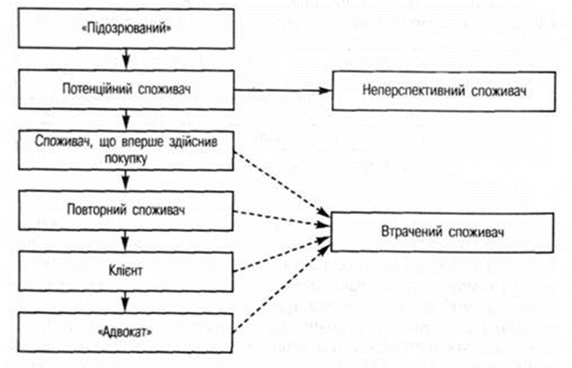
Рисунок 2.2 – «Етапи розвитку лояльності споживача» Джерело: [15]

- «Підозрюваний» - покупець, який може здійснити купівлю товару, але його наміри невідомі.
- Потенційний споживач – покупець, у якого є потреба в продукті та є можливість його придбати. Споживач міг не співпрацювати з компанією або зовсім про неї не чути.
- Неперспективний споживач – компанія визначила, що продукти компанії йому не потрібні, або ж відсутня можливість здійснення покупки.
- Споживач, що вперше здійснив покупку – може бути покупцем-конкурентів.
- Повторний споживач - покупець, який придбав товари компанії два й більше разів (може продовжувати купувати продукти конкурентів).
- Клієнт – покупець який регулярно здійснює покупки компанії. Є тісна взаємодія між клієнтом та компанією, яка є захистом від продукцїї конкурентів
- «Адвокат» - покупець який регулярно здійснює покупки компанії, розповсюджуючи інформацію про компанію
- Втрачений покупець – був клієнтом компанії, але вже не здійснює покупки [15].
Задля ефективного розвитку лояльності споживачів до бренду, необхідно постійно оцінювати ступінь прихильності бренду вимірюючи компоненти поведінкової лояльності, ключовими показниками якої являються частота, регулярність покупок, взаємодія компанії зі споживачем. Також можна здійснювати вимірювання афективної лояльності, яка містить в собі переваги та думки клієнтів, але є складнішим завданням порівнюючи з вимірюванням поведінкової лояльності.
На сьогоднішній день, багато компаній в Україні та з-за кордоном обирають старетегію підвищення лояльності та задоволеності власних клієнтів. Задля реалізації активно використовують опитування споживачів, щоб краще розуміти свого клієнта, впровадження програм лояльності, систем CRM (система управління відносинами з клієнтами). Основною метою є формування емоційного зв’язку між клієнтом та компанією, яка в свою чергу формує основний прибуток підприємства [12].
Розглянемо показники і методи оцінки лояльності споживачів. Показники лояльності можна поділити на три категорії.
- Показники, які описують реальну поведінку споживачів.
- Показники, які описують наміри споживачів щодо майбутнього зв’язку клієнта з брендом.
- Показники, які описують відношення споживачів до продукту або бренду.
Показники, що характеризують фактичну поведінку споживача, можна віднести до групи поведінкової лояльності. Вони дають змогу, на підставі конкретних дій, оцінити рівень лояльності споживачів до бренду. До прикладу, це може бути кількість повторних покупок, яка визначається як відношення кількості покупців до кількості покупок. Також, до показників поведінкової лояльності може входити дані про обсяг покупки додаткових продуктів одним покупцем за певний проміжок часу, середній обсяг покупки (середній чек), що визначається як відношення загальної виручки від реалізації до кількості покупок, та тривалість відносин споживача з брендом або компанією.
Показники фактичної поведінки споживачів мають велику перевагу в тому, що вони доступні, та не складні у вимірюванні, так як базуються на внутрішніх базах даних про клієнтів та продажі. Також, до цих показників можна віднести ті, які характеризують ступінь покриття потреби споживача задовільняючись конкретним продуктом. Дані показники розраховуються на основі опитувань споживачів, серед яких можна виділити:
- Порівняння рівня частоти покупок або рівня частки відвідувань. Даний показник визначається як частка покупок певного продукту відносно загальної кількості покупок продуктів даної категорії (продуктів – конкурентів).
- Частка в гаманці. Даний показник вимірює, яку загальну частину витрат на продукти споживач витрачає на конкретний продукт. Порівнюючи з попереднім показником, є важливим не тільки факт вибору продукту, але й витрачена на нього сума.
При дослідженнях лояльності часто використовують опитування споживачів оцінюючи не тільки їх фактичну поведінку, але й наміри щодо майбутніх покупок, рекомендацій. Оцінка передбачення майбутньої поведінки споживачів, і базується на дослідженнях Р. Олівера та В. Троммсдорфа, які бачуть зв’язок між намірами та реальними діями споживачів. До цих показників, також належить оцінка відчутності до зміни ціни, яка визначає рівень різниці в ціні, при якій споживач готовий перейти до продукції конкурента. У таблиці 2.1 наведемо приклади питань для оцінки поведінкової лояльності як наміру.

Таблиця 2.1 – Приклади питань для оцінки
Показник лояльності | Питання
Повторні покупки | Чи маєте ви намір у майбутньому придбати цей продукт ще раз?
Рекомендації | Чи маєте ви намір порадити продукт/бренд своїм колегам або друзям?
Перехресні продажі | Чи плануєте ви придбати інші товари нашої компанії/бренду?
Зміна до ціни | При якому підвищені ціни ви перестанете купувати продукт нашого бренду та звернетесь до його аналогів?
Джерело: [16]

Метод NPS (Net Promoter Score) розроблений Ф.Райхельдом, в якому оцінюються наміри споживачів, користується широкою популярністю серед компаній, оскільки є простим та економічним способом оцінки задоволеності клієнтів. В даному методі споживачам задається тільки два питання: «Яка ймовірність того, що ви порадите продукт/бренд своїм колегам або друзям?», з 11-бальною шкалою оцінки та відкрите питання «Поясність, чому?». За оцінками від 9 до 10 балів споживачі вважаються прихильниками (промоутерами), з оцінками від 7 до 8 – пасивними клієнтами (нейтральними клієнтами), 6 і нижче – незадоволеними клієнтами (противники або критики). Даний індекс розраховується як різниця між часткою противників та промоутерів і може мати значення -100 (100% противників) до 100 (100% промоутерів). Значення менше 0 – незадовільний результат, від 0 до 39 – середній результат, від 40 до 79 – високий результат, 80 і більше – видатний результат.
Третя категорія показників орієнтована на оцінку лояльності, містить в собі емоційну прихильність до продукту або бренду. Ці показники визначаються шляхом опитування споживачів, їхніх думок, тощо.
До цієї категорії відносяться такі основні показники :
- відносна лояльність та вербальна лояльність (відображають наміри споживачів перейти на інший бренд або спробувати новий);
- показники, які оцінюють відношення до бренду у порівнянні з альтернативами (рейтинг переваги бренду відносно конкурентів, загальне ставлення);
- імідж бренду, ключові асоціації з брендом;
- показник залученості [16].
На даний момент, сучасний споживчий ринок переповнений однотипними товарами та послугами з подібною ціною та якістю, тим самим ускладнюючи здобуття справжньої (абсолютної) лояльності від споживачів. Виробники товарів та послуг досягають її за допомогою значних маркетингових зусиль та реалізації продуманих програм лояльності протягом тривалого часу.
Програми лояльності – маркетингові стратегії, спрямовані на збереження тривалих взаємовідносин зі споживачами шляхом надання стимулів для придбання продуктів або послуг. Для досягнення цієї мети, виробники використовують не тільки фінансовий аспект, але й емоційний, зосереджуючись на психології споживчої поведінки враховуючи бажання клієнтів.
Велика кількість існуючих програм лояльності в Україні зосереджуються на матеріальних привілеях а саме, знижках. Світовий досвід показує, що низькі ціни не створюють сильного зв’язку між клієнтом та продуктом, компанією. Щоб завоювати довготривалу лояльність, потрібно побудувати відносини, що базуються на довірі клієнтів, пропонуючи унікальні переваги в рамках програми [14].
Програма лояльності споживачів до бренду – маркетинговий механізм що містить в собі різноманітні маркетингові програми, стимулюючи клієнтів до повторних покупок в майбутньому, шляхом надання певних привілеїв. Проте, не всі такі програми є програмами, що формують лояльність покупців. Програми, спрямовані на побудові довгострокових відносин з клієнтами – маркетингові програми, метою яких формування та збереження та підтримки лояльності клієнтів.

Ціль роботи з програмою лояльності клієнтів:
- взаємодія зі споживачами, яка дозволяє отримати зворотній зв’язок та потрібну нам інформацію;
- якісна обробка отриманої інформації (база даних);
- створення пропозиції, що відповідають конкретним потребам та бажанням кожного клієнта;
- аналіз реакції клієнта на запропоновану пропозицію, та коригування данних для подальшого вдосконалення.
Основні складові програм лояльності:
- клієнтська база даних, яка дає змогу ідентифікувати клієнта і збирати про нього потрібну вам інформацію;
- комплекс комунікації;
- програма привілеїв (матеріальне та нематеріальне стимулювання потрібної поведінки клієнта;
- аналітичне ядро, яке дозволяє спрогнозувати майбутню поведінку клієнта.
Окрім основних цілей, зазначених вище, багато компаній мають і вторинні цілі, а саме:
- підвищення іміджу бренду та компанії;
- підвищення рівня частоти відвідування точок продажу;
- збільшення частоти покупок;
- вирішення проблем компанії;
- надання підтримки клієнтам, тощо [12].
Для успішної реалізації програми лояльності, необхідні додаткові стимули, які забезпечать постійне залучення клієнтів до певної компанії. Окремі компанії використовують винагородження клієнтів маленькими призами, як вдячність їм за лояльність. Також, в Україні користуються популярністю, так звані «штампельні» програми лояльності, де клієнтам за кожну покупку на якусь конкретну суму надаються наклейки. Їх потрібно збирати в спеціальну книжечку та отримувати певні подарунки, як тільки назбиралась необхідна кількість. Вони базуються виключно на винагороджені клієнта за величину покупок.
Попри те, що існує безліч різноманітних підходів до розробки програм лояльності, успішна програма лояльності повинна бути орієнтована на цінності клієнтів, з метою встановлення міцних відносин, надаючи їм реальні переваги та привілеї [14].
Провівши дослідження, ми ознайомилися з багатьма поняттями лояльності, та обрали визначення яке найкраще його описує: «Лояльність – це рівень задоволення споживача продуктом або брендом, що виражається в його позитивному ставленні та бажанні продовжувати купувати певний товар певного бренду в майбутньому, не будучи клієнтом інших компаній.» До того ж, описали стадії лояльності споживача, які сприяють кращому розумінню споживача в будь-який час.
Прийшли до висновку, що важливим аспектом являється формування емоційного зв’язку між клієнтом та компанією. Також дослідникам слід акцентувати увагу на поведінку споживачів, так як поведінка споживача визначає продаж та прибутковість.
Для ефективного розвитку лояльності споживачів до бренду, необхідно постійно оцінювати ступінь прихильності бренду вимірюючи компоненти поведінкової лояльності, ключовими показниками якої являються частота, регулярність покупок, взаємодія компанії зі споживачем. Багато компаній активно використовують опитування споживачів, щоб краще розуміти свого клієнта.

2.2 Визначення цілей та завдань дослідження ТМ «DUNA»

Об’єкт проведення маркетингового дослідження: цільова аудиторія торгової марки «DUNA». Суб’єкти маркетингового дослідження: торгова марка «DUNA» та її конкуренти. Предмет дослідження – оцінка поточного рівня лояльності споживачів до ТМ «DUNA», для розуміння доцільності впровадження заходів її підвищення.
Опишемо границі дослідження: Час проведення – 1 місяць. Дослідження буде проведено у м. Львів.
Ціль маркетингового дослідження: оцінка поточного рівня лояльності споживачів до ТМ «DUNA», для розуміння доцільності впровадження заходів її підвищення. Необхідно дослідити та визначити ступінь прихильності споживачів до бренду, частоту та регулярність покупок, взаємодію компанії зі своїм клієнтом за допомогою опитування кінцевих споживачів.
Виходячи з цілей визначимо завдання дослідження:
- Аналіз ринку панчішно-шкарпеткових виробів України.
- Оцінка поточного стану лояльності споживачів до ТМ «DUNA» на ринку панчішно-шкарпеткових виробів.
- Визначити фактори, що впливають на рівень лояльності споживачів до ТМ «DUNA».
- Розробити стратегії підвищення лояльності споживачів ТМ «DUNA» на основі виявлених факторів.
Хід дослідження:
  - Аналіз вторинної інформації та первинної інформації для аналізу попиту на ринку панчішно-шкарпеткових виробів.
  - Аналіз вторинної інформації для визначення основних мотивацій споживачів.
  - Аналіз вторинної інформації для складання переліку конкурентів.
- Проведення опитування споживачів для визначення факторів, що впливають на рівень лояльності споживачів.
- Проведення опитування для визначення поточного рівня лояльності.
- Аналіз результатів дослідження.
Наступним кроком деталізуємо завдання дослідження, розробимо пошукові питань для їх вирішення. Також визначимо джерела та методи отримання необхідної інформації.

Таблиця 2.2 – Пошукові питання
Завдання дослідження | Пошукові питання | Метод отримання та джерело інформації | Формат отриманої інформації
Аналіз ринку панчішно-шкарпеткових виробів України | Яка динаміка попиту на ринку панчішно- шкарпеткових виробів? | Збір первинної та вторинної інформації в загальному доступі | У вигляді графіку
Аналіз ринку панчішно-шкарпеткових виробів України | Які основні мотивації споживачів під час здійснення купівлі? | Аналіз вторинної інформації | Текстовий формат  отриманої  інформації. Буде  сформовано перелік  споживчих мотивацій
Аналіз ринку панчішно-шкарпеткових виробів України | Хто є  найближчими  конкурентами? | Внутрішня, зовнішня вторинна інформація, кабінетні дослідження | Текстовий формат  отриманої  інформації, перелік
Оцінка поточного стану лояльності споживачів до ТМ «DUNA» | З якою частотою споживачі здійснюють купівлю шкарпеток? | Джерелом інформації є опитування споживачів | Текстовий формат, кругова діаграма, відповіді на анкету

Продовження таблиці 2.2
Завдання дослідження | Пошукові питання | Метод отримання та джерело інформації | Формат отриманої інформації
Оцінка поточного стану лояльності споживачів до ТМ «DUNA» | З якою частотою споживачі здійснюють купівлю шкарпеток ТМ «DUNA»? | Джерелом інформації є опитування споживачів | Текстовий формат, відповіді на анкету
Оцінка поточного стану лояльності споживачів до ТМ «DUNA» | Чи радять споживачі ТМ «DUNA» своїм друзям та знайомим? | Джерелом інформації є опитування споживачів | Текстовий формат, відповіді на анкету
Оцінка поточного стану лояльності споживачів до ТМ «DUNA» | При якому підвищені ціни споживач перестанете купувати продукт нашого бренду та звернеться до його аналогів? | Джерелом інформації є опитування споживачів | Текстовий формат, відповіді на анкету
Фактори, які впливають на рівень лояльності споживачів до ТМ «DUNA» | Чи активно споживачі слідкують за новинками бренду? | Джерелом інформації є опитування споживачів | Текстовий формат, відповіді на анкету

Продовження таблиці 2.2
Завдання дослідження | Пошукові питання | Метод отримання та джерело інформації | Формат отриманої інформації
Фактори, які впливають на рівень лояльності споживачів до ТМ «DUNA» | За якими характеристиками споживач обирає шкарпетки? | Джерелом інформації є опитування споживачів | Текстовий формат, відповіді на анкету
 | Чи задоволені споживачі обслуговуванням? | Джерелом інформації є опитування споживачів | Текстовий формат, відповіді на анкету
Побудовано автором

В рамках дослідження, були сформовані пошукові питання, наведені в таблиці вище. Розглянемо перше завдання – Аналіз ринку панчішно-шкарпеткових виробів України. Для нього було сформовано три пошукових питання.
Пошукове питання №1: Яка динаміка попиту на ринку панчішно- шкарпеткових виробів? Дане пошукове питання надається з метою визначення динаміку попиту, задля розуміння потреб споживачів. Якщо ж попит позитивний, то у компанії є сенс працювати над підвищенням лояльності споживачів щоб утримувати та збільшувати свою частку ринку. Інформація подається у вигляді графіку.
Пошукове питання №2: Які основні мотивації споживачів під час здійснення купівлі? Дане пошукове питання надається для того щоб зрозуміти бажання клієнта, що стоять за процесом прийняття рішення про покупку, та формування емоційного зв’язку між клієнтом та компанією. Здійснюємо аналіз використовуючи вторинну інформацію, подану в текстовому форму у вигляді переліку.
Пошукове питання №3: «Хто є найближчими конкурентами досліджуваної торгової марки?». Це питання має на меті визначити, які компанії або бренди можуть бути споживачами розглянути як альтернативу, якщо вони не задоволені продукцією або мають низький рівень лояльності. Інформація подається у текстовому форматі, у вигляді переліку з описом кожного конкурента.
Розглянемо друге завдання – Оцінка поточного стану лояльності споживачів до ТМ «DUNA». В рамках цього дослідження було створено п’ять пошукових питань.
Пошукове питання №4: Хто є споживачами спеціалізованого фірмового магазину ТМ «DUNA»? Дане питання допоможе нам зрозуміти відсоток лояльних клієнтів ТМ «DUNA». Інформація буде отримана за допомогою опитування споживачів. Приклади питань до респондента:
- Чи ви вже купували щось у нашому магазині раніше?
- Так, це моя перша покупка
- Ні, я раніше купував(-ла) у вас
Якщо це перша покупка, наступне питання респонденту буде виглядати наступним чином:
- Як ви дізналися про наш магазин?
- Рекомендація від знайомих/родичів
- Реклама в соціальних мережах
- Заходив(-ла) випадково, пройшовши повз магазин.
Пошукове питання №4: З якою частотою споживачі здійснюють купівлю шкарпеток? Це допоможе компанії краще розуміти потреби споживача, визначати сезонні тенденції, а також прогнозувати попит і планувати запаси. Інформація буде отримана за допомогою опитування споживачів. Приклади питань до респондента:
- Як часто ви купуєте нові шкарпетки?
- Раз на місяць
- Раз на півроку
- Раз на рік
Пошукове питання №5: З якою частотою споживачі здійснюють купівлю шкарпеток ТМ «DUNA»? Це допоможе зрозуміти компанії, як часто споживачі купують шкарпетки саме під їхнім брендом та дізнатись чи не звертаються вони до брендів-конкурентів. Інформація буде отримана за допомогою опитування споживачів. Приклади питань до респондента:
- Як часто ви купуєте шкарпетки ТМ «DUNA»?
- Раз на місяць
- Раз на півроку
- Раз на рік
Пошукове питання №6: Чи радять споживачі ТМ «DUNA» знайомим та друзям? Це питання допоможе визначити ступінь задоволення та активності споживачів ТМ «DUNA». Рекомендації від існуючих клієнтів можуть мати значний вплив на прийняття рішення потенційними споживачами. Якщо велика частина опитуваних вказує, що вони радять товари своїм друзям та знайомим, це може свідчити про їхню високу лояльність та задоволеність продукцією. Інформація буде отримана за допомогою опитування споживачів.
Приклади питань до респондента:
- Чи радили б Ви товари ТМ "DUNA" знайомим та друзям?
- Так
- Ні
- Не впевнений/впевнена
Пошукове питання №7: При якому підвищені ціни споживач перестанете купувати продукт нашого бренду та звернеться до його аналогів? Це питання допоможе зрозуміти чи є цінова конкуренція на ринку і який з наших конкурентів у ній виграє. Інформація буде отримана за допомогою опитування споживачів. Приклади питань до респондента:
- При якому підвищені ціни ви перестанете купувати продукт нашого бренду та звернетесь до товарів аналогів. (Відкрите питання)
Розглянемо третє завдання – Фактори, які впливають на рівень лояльності споживачів до ТМ «DUNA». Для нього було сформовано три пошукових питання.
Пошукове питання №8: Чи активно споживачі слідкують за новинками бренду? Дане питання допоможе компанії оцінити поточний стан лояльності, та зрозуміти який відсоток споживачів уважно слідкує за маркетинговими комунікаціями бренду. Інформація буде отримана за допомогою опитування споживачів.
Приклади питань до респондента:
- Чи слідкуєте ви активно за новинками нашого бренду?
- Так, завжди стежу за новинками і оновленнями
- Так, від часу до часу перевіряю наявність нових продуктів
- Ні, не приділяю уваги новинкам бренду
Пошукове питання №9 : За якими характеристиками споживач обирає шкарпетки? Це питання дасть змогу зрозуміти, що саме споживачі цінують у торговій марці та на які саме показники вони орієнтуються під час вибору, відповідно, дізнаємось на які показники компанія маю опиратись задля покращення лояльності. Інформація буде отримана за допомогою опитування споживачів.
Приклади питань до респондента:
- Що є найважливішим фактором для вас при виборі шкарпеток? (Виберіть один або декілька варіантів)
- Якість
- Склад
- Кольорова гама
- Ціна
- Дизайн
- Довговічність
Пошукове питання №10: Чи задоволені споживачі обслуговуванням? Дане питання дасть компанії зрозуміти наскільки споживачі задоволені обслуговуванням, так як задоволені споживачі схильні залишатися вірними бренду та рекомендувати його іншим. Інформація буде отримана за допомогою опитування споживачів.
Приклади питань до респондента:
- Наскільки задоволені ви загальним рівнем обслуговування у нашому магазині/компанії? (Виберіть на шкалі від 1 до 10, де 1 – дуже незадоволений, 10 – дуже задоволений).

2.3 Планування та організація збору даних

Розглянемо методологію отримання інформації для маркетингового дослідження ТМ «DUNA». Визначимо джерела інформації:
- Вторинна інформація (внутрішня, зовнішня, кабінетні дослідження);
- Первинна інформація (опитування споживачів).
Вторинна інформація складається з даних, які раніше були зібрані дослідником з різних джерел. Дана інформація поділяється на вторинну внутрішню інформація та вторинну зовнішню інформацію.
Вторинна внутрішня інформація – це дані, які отримуються з внутрішніх джерел самого підприємства. Це можуть бути фінансові звіти, звіти про продажі, статистика виробництва, документи щодо взаємодії з клієнтами та інші внутрішні документи, які містять інформацію про діяльність компанії.
Вторинна зовнішня інформація включає дані, які дослідник збирає для кращого розуміння ринку на якому працює підприємство, а також для оцінки стану самої компанії і її внутрішньої діяльності. Джерелами цієї інформації можуть бути статистичні дані дослідницьких компаній, офіційна державна статистика, видання або статті, що містять інформацію про галузь або ринок. Збір вторинної зовнішньої інформації здійснюється з достовірних джерел і підлягає подальшій обробці та аналізу під час кабінетних досліджень. Етап кабінетних досліджень вимагає меншого часу, оскільки дані вже доступні.
Із вторинної зовнішньої інформації ми отримуємо інформацію для відповіді на питання:
- Яка динаміка попиту на ринку панчішно- шкарпеткових виробів?
- Які основні мотивації споживачів під час здійснення купівлі?
Із вторинної зовнішньої та внутрішньої інформації ми отримуємо інформацію для відповіді на питання:
- Хто є найближчими конкурентами?
Результатом дослідження зовнішньої та внутрішньої вторинної інформації є відповіді на перше завдання маркетингового дослідження, а саме: Аналіз ринку панчішно-шкарпеткових виробів України.
Первинна інформація є набором даних, що збираються вперше з метою вирішення конкретної дослідницької задачі. Для отримання такої інформації використовуються різні методи, такі як опитування споживачів, проведення глибинних інтерв'ю зі споживачами або експертами галузі, спостереження та фокус-групи.
У нашому дослідженні ми повинні збирати первинну інформацію шляхом опитування споживачів. Оскільки ми прагнемо отримати числові результати, ми використовуватимемо метод опитування з використанням анкети. У деяких питаннях анкети буде надано можливість респондентам вказати свій варіант відповіді, проте в загальному ми очікуємо отримати результати у числовому форматі.
На першому етапі планується проведення опитування в офіційних фірмових магазинах ТМ «DUNA», а на другому етапі – в точках роздрібної торгівлі. Необхідний об’єм вибірки для проведення опитування: 60 респондентів. Метод опитування – опитування при особистій зустрічі, до прикладу, просто біля виходу з магазину. Це дозволить залучити споживачів безпосередньо після їх купівлі та отримати свіжі відгуки та думки щодо товару та торгової марки. Для мотивації респондентів і підвищення участі в опитуванні планується надавати невеликі винагороди у вигляді однієї пари звичайних шкарпеток ТМ «DUNA» на вибір.
Питання для опитування споживачів було сформовано у відповідності до завдань дослідження:
- Оцінка поточного стану споживчої лояльності споживачів до ТМ «DUNA».
- Фактори, які впливають на рівень споживчої лояльності до ТМ «DUNA».
Питання опитування будуть наведені нижче. Покажемо відповідність питань анкети до пошукових питань (таблиця 2.3).

Таблиця 2.3 – Відповідність питань анкети пошуковим питанням
Пошукові питання | Питання в анкеті | Обґрунтування
Хто є споживачами спеціалізованого фірмового магазину ТМ «DUNA»? | 1.Чи ви вже купували щось у нашому магазині раніше?  Якщо це перша покупка, наступне питання респонденту буде виглядати наступним чином:  2.Як ви дізналися про наш магазин?  3. Чи купуєте шкарпетки ТМ «DUNA» (для опитування споживачів у точці роздрібної торгівлі) | Дані питання допоможуть нам зрозуміти відсоток лояльних клієнтів ТМ «DUNA»
З якою частотою споживачі здійснюють купівлю шкарпеток? | Як часто ви купуєте нові шкарпетки? | Це допоможе компанії краще розуміти потреби споживача, визначати сезонні тенденції, а також прогнозувати попит і планувати запаси

Продовження таблиці 2.3
Пошукові питання | Питання в анкеті | Обґрунтування
З якою частотою споживачі здійснюють купівлю шкарпеток ТМ «DUNA»? | Як часто ви купуєте шкарпетки ТМ «DUNA»? | Це допоможе зрозуміти компанії, як часто споживачі купують шкарпетки саме під їхнім брендом та дізнатись чи не звертаються вони до брендів-конкурентів
Чи радять споживачі ТМ «DUNA» своїм друзям та знайомим? | Чи радили б Ви товари ТМ "DUNA" знайомим та друзям? | Це питання допоможе визначити ступінь задоволення та активності споживачів ТМ "DUNA". Рекомендації від існуючих клієнтів можуть мати значний вплив на прийняття рішення потенційними споживачами. Якщо велика частина опитуваних вказує, що вони радять товари це свідчить про їхню високу лояльність
При якому підвищені ціни споживач перестанете купувати продукт нашого бренду та звернеться до його аналогів? | При якому підвищені ціни ви перестанете купувати продукт нашого бренду та звернетесь до товарів аналогів. (Відкрите питання) | Це питання допоможе зрозуміти чи є цінова конкуренція на ринку і який з наших конкурентів у ній виграє

Продовження таблиці 2.3
Пошукові питання | Питання в анкеті | Обґрунтування
Чи активно споживачі слідкують за новинками бренду? | Чи слідкуєте ви активно за новинками нашого бренду? | Дане питання допоможе компанії оцінити поточний стан лояльності, та зрозуміти який відсоток споживачів слідкує за маркетинговими комунікаціями бренду.
За якими характеристиками споживач обирає шкарпетки? | Що є найважливішим фактором для вас при виборі шкарпеток? (Виберіть один або декілька варіантів) | Це питання дасть змогу зрозуміти, що саме споживачі цінують у торговій марці та на які саме показники вони орієнтуються під час вибору
Чи задоволені споживачі обслуговуванням? | Наскільки задоволені ви загальним рівнем обслуговування у нашому магазині (Виберіть на шкалі від 1 до 10, де 1 - дуже незадоволений, 10 - дуже задоволений) | Дане питання дасть компанії зрозуміти наскільки споживачі задоволені обслуговуванням, так як задоволені споживачі схильні залишатися вірними бренду та рекомендувати його іншим.
Побудовано автором

Окремо опишемо питання до споживачів у точках роздрібної торгівлі та споживачів у фірмових магазинах ТМ «DUNA».
Питання для споживачів у точках роздрібної торгівлі:
- Стать опитуваного:
- Чоловік
- Жінка
- Вкажіть ваш вік:
- 18-28 роки
- 29-40 роки
- 41-54 роки
- 55 років і старше
- Сімейний статус:
- Неодружений/неодружена
- Одружений/одружена
- Є діти
- Де зазвичай ви купуєте шкарпетки?
  - У фірмових магазинах брендів.
  - В супермаркетах.
  - В онлайн-магазинах.
  - В інших місцях (просимо вказати де саме).
- Як часто ви купуєте нові шкарпетки?
- Раз на місяць
- Раз-два рази на півроку
- Раз на рік
- Самостійно не купую
- За яку максимальну ціну ви готові купити шкарпетки. (Відкрите питання)
- Що є найважливішим фактором для вас при виборі шкарпеток? (Виберіть один або декілька варіантів)
- Якість
- Склад
- Кольорова гама
- Ціна
- Дизайн
- Довговічність
- Чи звертаєте ви увагу на торгову марку при покупці шкарпеток?
- Так, вона впливає на мій вибір
- Ні, мені не важливо, яка марка
- Чи купували ви шкарпетки ТМ «DUNA»?
- Так
- Ні
Якщо споживач відповів що ніколи не купував шкарпетки ТМ «DUNA», то опитувачу вручається в подарунок пара шкарпеток зі словами « У вас є можливість познайомитись, тримайте подарунок від ТМ «DUNA». Дякуємо вам за проходження опитування, гарного дня».
Якщо опитувач вже купував шкарпетки ТМ «DUNA» задається наступне питання:
- Як часто ви купуєте шкарпетки ТМ «DUNA»?
- Раз на місяць
- Один-два рази на півроку
- Раз на рік
- Чи радили б Ви товари ТМ "DUNA" своїм друзям та знайомим?
- Так
- Ні
- Не впевнений/впевнена
Коли опитування завершується споживачу вручається подарунок зі словами: «Тримайте подарунок від ТМ «DUNA». Дякуємо вам за проходження опитування, гарного дня».
Питання для споживачів у фірмових магазинах ТМ «DUNA»:
- Стать опитуваного:
- Чоловік
- Жінка
- Вкажіть ваш вік:
  - 18-28 роки
  - 29-40 роки
  - 41 - 54 роки
  - 55 років і старше
- Сімейний статус:
- Неодружений/неодружена
- Одружений/одружена
- Є діти
- Чи ви вже купували щось у нашому магазині раніше?
- Ні, це моя перша покупка
- Так, я раніше купував(-ла) у вас
Якщо це перша покупка, наступне питання респонденту буде виглядати наступним чином:
- Як ви дізналися про наш магазин?
- Рекомендація від знайомих/родичів
- Реклама в соціальних мережах
- Заходив(-ла) випадково, пройшовши повз магазин.
- Як часто ви купуєте нові шкарпетки?
    - Раз на місяць
    - Раз на півроку
    - Раз на рік
    - Самостійно не купую
- Як часто ви купуєте шкарпетки ТМ «DUNA»?
- Раз на місяць
- Раз на півроку
- Раз на рік
- Чи радили б Ви товари ТМ "DUNA" своїм друзям та знайомим?
- Так
- Ні
- Не впевнений/впевнена
- За яку максимальну ціну ви готові купити шкарпетки?(Відкрите питання)
- Чи слідкуєте ви активно за новинками нашого бренду?
- Так, завжди стежу за новинками і оновленнями
- Так, від часу до часу перевіряю наявність нових продуктів
- Ні, не приділяю уваги новинкам бренду
- Що є найважливішим фактором для вас при виборі шкарпеток? (Виберіть один або декілька варіантів)
- Якість
- Склад
- Кольорова гама
- Ціна
- Дизайн
- Довговічність
- Наскільки задоволені ви загальним рівнем обслуговування у нашому магазині/компанії? (Виберіть на шкалі від 1 до 10, де 1 - дуже незадоволений, 10 - дуже задоволений)
Коли опитування завершується споживачу вручається подарунок зі словами: «Тримайте подарунок від ТМ «DUNA». Дякуємо вам за проходження опитування, гарного дня». Повна версія анкети для опитування споживачів знаходиться у додатку «Б».
Сформуємо графік проведення дослідження. У таблиці 2.4 наведено таблицю з розкладом проведення дослідження.

Таблиця 2.4 – Графік проведення дослідження
Етапи дослідження | Зміст етапу | Трудоміскість робіт
1.Підготовка до  здійснення дослідження | Визначення об’єкту, суб’єкту, предмету, цілі, завдання дослідження | 3
1.Підготовка до  здійснення дослідження | Формулювання пошукових питань | 2
Всього |  | 5

Продовження таблиці 2.4
Етапи дослідження | Зміст етапу | Трудоміскість робіт
2. План дослідженння | Визначення джерел та методів збору інформації | 2
2. План дослідженння | Формулювання ходу дослідження | 1
Всього |  | 3
3. Планування та  проведення  опитувань | Розробка анкети для опитування споживачів | 2
 | Проведення самого опитування | 7
 | Обробка зібраних результатів | 3
Всього |  | 12
4. Звіт  результатів  дослідження | Формування рекомендацій. Оформлення інформації, звіту Демонстрація результатів | 10
Всього |  | 10
Всього за дослідження |  | 30
Побудовано автором

Отже, дослідження проводиться в чотири етапи. Загальна трудомісткість
дослідження 30 людино-дні.

Висновки до 2 розділу

В даному розділі ми розглянули методологію дослідження, визначили цілі, завдання, хід дослідження та організацію збору даних.
Першим етапом дослідження буде аналіз ринку панчішно-шкарпеткових виробів. Далі нам необхідно оцінити поточний стан лояльності споживачів до ТМ «DUNA» на ринку панчішно-шкарпеткових виробів. Третім етапом буде визначення факторів, що впливають на рівень лояльності споживачів до ТМ «DUNA», та на основі цих факторів розробити стратегії підвищення споживачів до торгової марки досліджуваного підприємства.
Збір інформації буде відбуватись за допомогою вторинної та первинної інформації. Вторинна інформація складається з даних, які раніше були зібрані дослідником з різних джерел. Дана інформація поділяється на вторинну внутрішню інформація та вторинну зовнішню інформацію. Первинна інформація буде отримана шляхом опитування споживачів. Опитування планується проводити в офіційних фірмових магазинах ТМ «DUNA», та у точках роздрібної торгівлі. Необхідний об’єм вибірки для проведення опитування: 60 респондентів. Метод опитування – опитування при особистій зустрічі.

РОЗДІЛ 3 РЕАЛІЗАЦІЯ ДОСЛІДЖЕНЬ ТА ВЕРИФІКАЦІЯ РЕЗУЛЬТАТІВ

3.1 Збір та аналіз даних

Аналіз даних буде здійснюватись шляхом виконання завдань дослідження та пошукових питань, які відповідають цим завданням. Далі опишемо отриману інформацію та надамо відповіді на пошукові питання.
Завдання 1: Аналіз ринку панчішно-шкарпеткових виробів України.
- Пошукове питання: Яка динаміка попиту на ринку панчішно- шкарпеткових виробів?
Наведемо графік динаміки виробництва панчішно-шкарпеткових виробів України з 2014-2021рр.

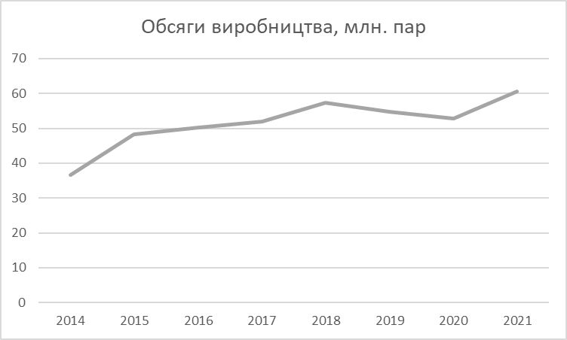
Рисунок 3.1 – Динаміка виробництва панчішно-шкарпеткових виробів України 2014-2021рр. Побудовано автором за даними статистики: [7]

На рисунку 3.1 ми бачимо, що порівняно з 2014 роком, виробництво панчішно-шкарпеткових виробів в Україні зростало в період з 2015 до 2018 року, а після цього, у 2019-2020 роках, знову зменшилося. Якщо говорити про найкращий показник, то у 2021 році було виготовлено 60,5 млн. пар панчішно-шкарпеткових виробів, це на 8,8 млн. більше ніж у 2020 році.
Провівши аналіз ринку, побачили, що на українському ринку панчішно-шкарпеткових виробів відсутня чітка тенденція щодо зміни попиту на вироби. Проте, ринок залишається одним з найбільш динамічних та розвинених ринків споживчих товарів. Ця галузь характеризується швидким оборотом капіталу, оскільки період розроблення та продажу товарів є невеликим та становить до 2-4 разів на рік. Крім того, асортимент товарів динамічно змінюється залежно від сезону та модних тенденцій, що сприяє підтримці попиту. Також, спостерігається тенденція поєднання виробництва, моди та продажу товарів як офлайн, так і онлайн. Отже, можемо прийти до висновку, що ринок має значний потенціал, оскільки споживчий попит на панчішно-шкарпеткові вироби буде високим [18].
- Пошукове питання: Які основні мотивації споживачів під час здійснення купівлі?
Під час рішення про покупку шкарпеток споживачі застосовують модель «людина-емоційна» - та, що не завжди повністю проходить всі етапи процесу прийняття рішення. Споживач піддається впливу емоцій та може робити імпульсивні рішення. Проте, слід зазначити, що емоційний фактор не витісняє раціональну складову під час прийняття рішення про покупку. До прикладу споживач може нехтувати певними характеристиками товару вважаючи його кращим орієнтуючись на власне уявлення про торгову марку
Розглянемо кожен з етапів процесу прийняття рішення про покупку.
- Розуміння потреби. Споживач помічає, що його старі шкарпетки зносилися і потрібно купувати нові, або ж споживачу не вистачає пари шкарпеток під якийсь певний образ.
- Пошук інформації. Споживач починає шукати місця поблизу де можна придбати шкарпетки, або проводить пошук на онлайн просторах, якщо його цікавить шкарпетки з неординарними принтами.
- Оцінка альтернатив. Споживач розглядає можливі альтернативи, включаючи шкарпетки інших торгових марок.
- Покупка. Знайшовши зручне для споживача місце для покупки шкарпеток, прямує в магазин, або замовляє шкарпетки в Інтернеті.
- Післяпродажна оцінка. Якщо споживач задоволений покупкою, він може залишити відгук або порекомендувати товар знайомим або друзям.
Дана модель має певний вплив і на поведінку компанії. Підприємство повинне постійно розширювати свій асортимент та відповідати уподобанням споживача. Також важливим аспектом являється доступність та обізнаність споживача про бренд. Компанія повинна надати більше інформації, яка може вплинути на рішення споживача про покупку [19].
- Пошукове питання: Хто є найближчими конкурентами?
Під час проведення досліджень, було виявлено трьох основних конкурентів: ТМ «Легка хода» компанії Житомирська панчішна фабрика АТ «Україна», ТМ «Giulia» компанії ТОВ «Новомосковська трикотажна фабрика», та невеликий виробник такий як ТМ « Dodo Socks» компанії ТОВ «ДОДО СОКС». Перечислені нами гравці являються найпопулярніші у своїй галузі, одночасно представлені та розміщені в більшості точках збуту (супермаркети, гіпермаркети, спеціалізовані магазини, маркетплейси).
Завдання 2: Оцінка поточного стану лояльності споживачів до ТМ «DUNA»
Результати та відповіді на наступні питання були отримані шляхом опитування споживачів. Опитування проводилось в два етапи, в офіційних фірмових магазинах ТМ «DUNA» та в точці роздрібної торгівлі, а саме: торговельна мережа «СІЛЬПО». Дослідження було проведено у м. Львів
Спочатку наведемо статистику по загальним данним про учасників опитування. Всім респондентам були задані питання для визначення потреб споживачів шкарпеткових виробів. В опитуванні прийняло участь 30 респондентів які були опитані у торговельний мережі «Сільпо» та 30 респондентів яких опитали в офіційному магазині ТМ «DUNA». Загалом – 60 респондентів. Більша кількість опитуваних склали жінки – 76%, чоловіки 24% (рисунок 3.2).

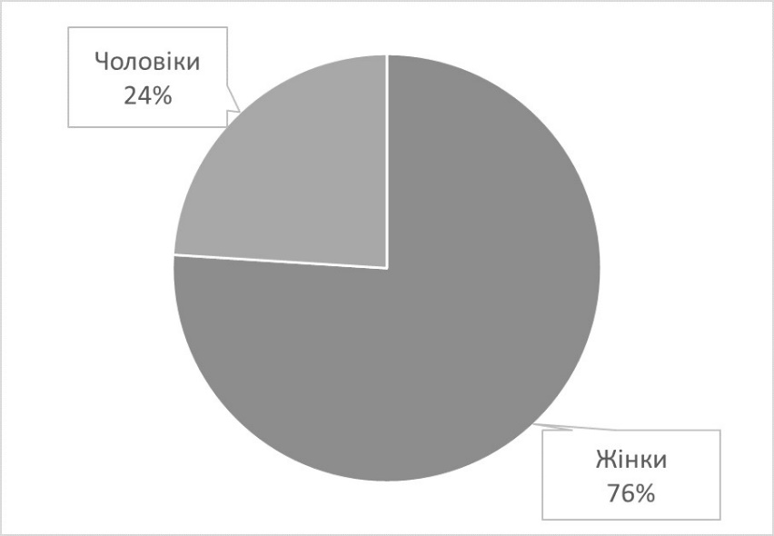
Рисунок 3.2 – Розподіл респондентів за статтю

На рисунку 3.3 ми розподілили респондентів за віком. Можемо побачити, що 43% склали споживачі віком від 29-40 років.
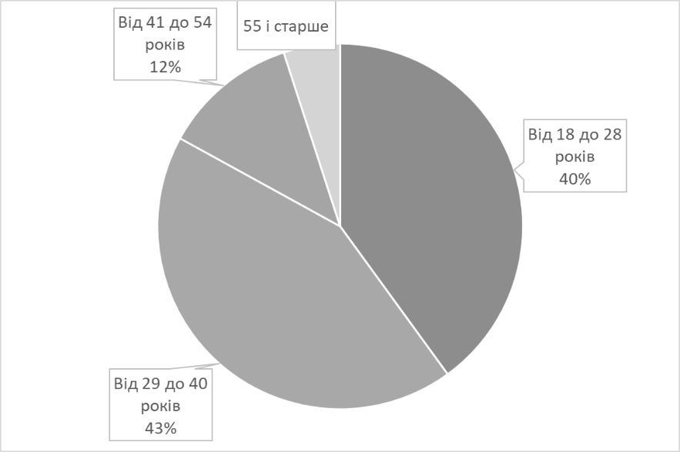
Рисунок 3.3 – Розподіл респондентів за віком

На рисунку 3.4. ми бачимо, де найчастіше споживачі купують шкарпетки. При купівлі респонденти надають перевагу фірмовим магазинам (42%). Також респонденти досить часто здійснюють купівлю в онлайн-магазинах (31%). 17% респондентів в супермаркетах, 10% респондентів відповіли «інше», з них велика частина написали, що надають перевагу купівлі шкарпеток на місцевому ринку. Під час опитування, ми також дізнались що на вибір 46 % респондентів суттєво впливає торгова марка шкарпеток, а на вибір 54% респондентів – не впливає.
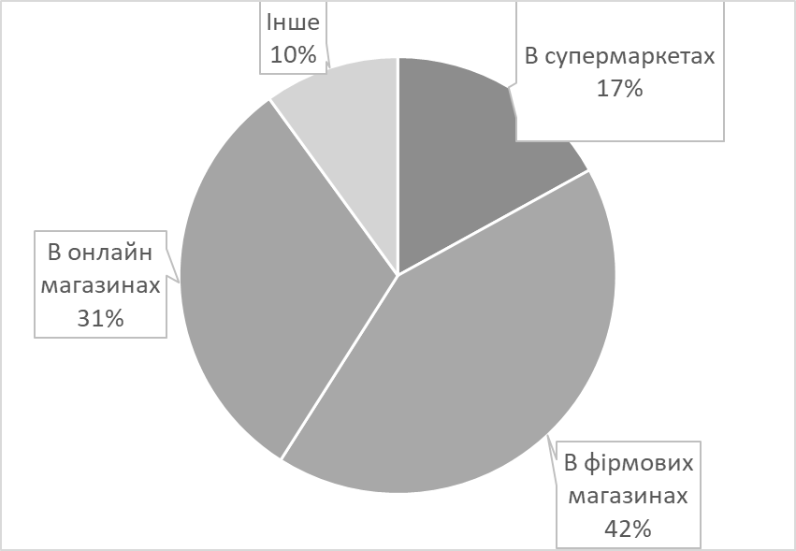
3.4 – Розподіл споживачів за найчастішим місцем покупки шкарпеток

Перейдемо безпосередньої до відповідей на наступні пошукові питання.
- Пошукове питання: Хто є споживачами спеціалізованого фірмового магазину ТМ «DUNA»?
За даними опитування про споживачів, отримали наступні результати:
Загалом було отримано відповіді від 60 респондентів. З них 34 споживачі (56%) зазначили, що вони купують шкарпетки ТМ "DUNA". Це означає, що вони вже мають досвід покупки і використання продукції бренду. Стало відомо, що більшість осіб, що купують шкарпетки ТМ "DUNA", є жінками – 79 %, тоді як чоловіків становить 21%.
Щодо віку споживачів ТМ «DUNA», маємо наступне співвідношення: 18-28 років – 35%, 29-40 років – 45%, 41-54 років – 12%, та старше 55 років – 8%. Також за результатами опитування, було виявлено, що частка споживачів мають дітей – 62%, одружена або одружений – 18%, та неодружена або неодружений – 21%.
Зведена діаграма розподілу споживачів ТМ «DUNA» за статтю, віком та статусом можемо побачити на рисунку 3.5.

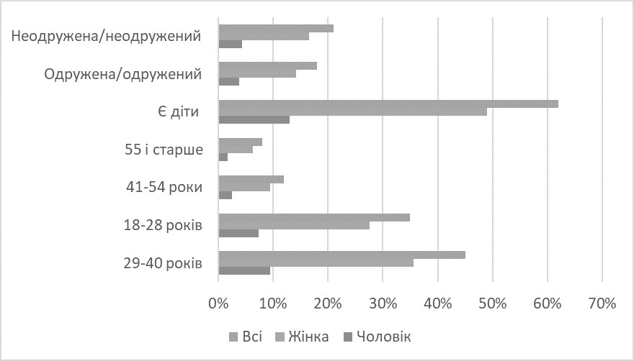
Рисунок 3.5 – Розподіл споживачів торгової марки за статтю, віком та статусом

Результати опитування свідчать про популярність магазину «DUNA» серед споживачів шкарпеток. Особливо привабливим він є для жінок у віці від 29 до 40 років, які є одружені та мають дітей.
Для того щоб дізнатись чи споживач вперше купує шкарпетки ТМ «DUNA» було задано таке питання: «Чи ви вже купували щось у нашому магазині раніше?». В результаті з 30 респондентів, опитаних безпосередньо в офіційному магазині, 47% відповіли що вже здійснювали покупку раніше, відповідно 53% - не купували жодного разу. З цього можемо зробити висновок, що 47% споживачів які заходять до магазину є постійними клієнтами. Це свідчить про те, що дана частина споживачів має позитивний досвід і зв'язок з магазином «DUNA».
Споживачам які раніше здійснювали покупку у магазині «DUNA» було задане наступне питання: «Як ви дізналися про наш магазин?». Серед респондентів 46% відповіли що проходили повз та вирішили зайти, 25% дізнались через рекомендацію від друзів, та 29% через рекламу в інтернеті.
- Пошукове питання: З якою частотою споживачі здійснюють купівлю шкарпеток?
Перевіримо з якою частотою споживачі купують шкарпетки. Більшість респондентів (64%) відповіли, що купують нові шкарпетки один або два рази на півроку, в той час як 18% респондентів купують їх щороку. Щомісяця нові шкарпетки купують лише 12% респондентів, а 6% респондентів взагалі не здійснюють самостійної покупки шкарпеток. Далі була побудована діаграма задля візуалізацїї та узагальнення всіх данних (рисунок 3.6).

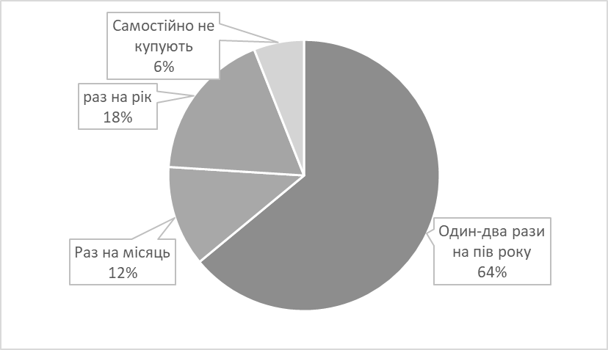
Рисунок 3.6 – Розподіл респондентів за частотою покупки шкарпеток

- Пошукове питання: «З якою частотою споживачі здійснюють купівлю шкарпеток ТМ «DUNA»?
34 респондентам, які відповіли що купували шкарпетки ТМ «DUNA», задали наступне питання: Як часто ви купуєте шкарпетки ТМ «DUNA»?. В результаті, більша частина опитуваних (67%) купують шкарпетки один-два рази на пів року. 11% респондентів купують щомісяця, та 22% - щорік.
- Пошукове питання: «Чи радили б Ви товари ТМ "DUNA" своїм друзям та знайомим?»
Задля отримання відповіді, споживачам було задане наступне питання: Чи радили б Ви товари ТМ «DUNA» своїм друзям та знайомим? Більшість респондентів (60%) відповіли, що вони б радили ці товари. 34% респондентів невпевнені щодо рекомендації, тоді як тільки 5% респондентів відповіли, що не радили б такі товари своїм друзям та знайомим.
- Пошукове питання: «При якому підвищенні ціни споживач перестанете купувати продукт нашого бренду та звернеться до його аналогів?»
Дане питання було з відкритою відповіддю та звучало наступним чином: «За яку максимальну ціну ви готові купити шкарпетки?» 28% опитуваних готові заплатити до 80 гривень за пару шкарпеток. Для 66% респондентів доступна ціна шкарпеток у діапазоні від 85 до 100 гривень, в той час як для 5% респондентів вартість шкарпеток у діапазоні від 120 до 150 гривень вважається доступною. Бачимо, що більшість споживачів сприймають досліджувану торгову марку як більш дешеву, адже вони готові заплатити за пару більше ніж поточна ціна пари шкарпеток бренду «DUNA».
Завдання 3: Фактори, що впливають на рівень лояльності споживачів до ТМ «DUNA».
- Пошукове питання: «Чи активно споживачі слідкують за новинками бренду?»
Загальний висновок з результатів опитування про те, чи стежать за новинками ТМ "DUNA" серед споживачів показує, що значна частина респондентів має інтерес до нових продуктів бренду. Близько половини споживачів (47%) періодично перевіряють наявність новинок, що свідчить про їхню зацікавленість і бажання бути в курсі оновлень. 25% респондентів активно стежать за новинками, що свідчить про високий рівень зацікавленості та відданності цьому бренду. Натомість, 28% респондентів не слідкують за новинами, що може бути пов'язано зі складністю доступу до інформації або з іншими факторами, які зменшують їхній інтерес до оновлень.
- Пошукове питання: За якими характеристиками споживач обирає шкарпетки?
Згідно з думкою респондентів, найважливішими характеристиками шкарпеток є якість (65,9%) та кольорова гама (45%). Це означає, що для більшості учасників опитування важливо мати шкарпетки високої якості, що забезпечують комфорт та тривалу експлуатацію. Крім того, респондентам важливий колір шкарпеток, різноманітність їх в асортименті, щоб мати можливість вибору і відповідати своїм уподобанням. Також, ціна шкарпеток є важливим фактором для 35% респондентів, що свідчить про їхнє бажання знайти оптимальне співвідношення ціни та якості. Дизайн шкарпеток також має значення для 37% респондентів, вказуючи на їхнє бажання мати стильні та привабливі вироби. Отже, на підставі результатів опитування можна зробити висновок, що споживачі найбільше цінують якість та кольорову гаму шкарпеток, а також приділяють увагу ціні та дизайну.
- Пошукове питання: «Чи задоволені споживачі обслуговуванням?»
У фірмовому магазині споживачам, яких було опитано, було запропоновано оцінити рівень обслуговування за шкалою від 1 до 10, де 1 означає дуже незадоволений, а 10 – дуже задоволений. За результатами опитування, 16 респондентів поставили оцінку в діапазоні від 7 до 8 балів. Всі інші респонденти максимально оцінили обслуговування на 10 балів, що свідчить про їхнє високе задоволення якістю обслуговування у фірмовому магазині.
На основі проведеного опитування, в якому взяло участь 60 респондентів, ми отримали репрезентативну вибірку, що дозволило нам отримати загальне відображення вподобань споживачів щодо такого товару, як шкарпетки. Результати показали, що 56% опитаних регулярно купують шкарпетки ТМ «DUNA», що свідчить про високий рівень популярності цього бренду серед споживачів. Значна більшість з них (79%) складають жінки, що може свідчити про успішну спрямованість бренду на цей сегмент.
Крім того, опитування показало, що 18% респондентів є одруженими, а 62% мають дітей. Отримані дані свідчать про те, що споживачі шкарпеток ТМ «DUNA» виявляють відповідальність і звертають увагу на потреби своєї сім'ї, включаючи якість і стиль шкарпеток для всіх членів родини.
Дослідження підтверджує успішність бренду «DUNA» серед споживачів шкарпеток. Зокрема, варто зосередитись на жінках віком від 29 до 40 років, які є одруженими та мають дітей, оскільки цей сегмент виявився найактивнішим. Залучення та утримання цієї цільової групи споживачів є вирішальним для успіху бренду «DUNA» на ринку панчішно-шкарпеткових виробів.

3.2 Пропозиції щодо підвищення лояльності споживачів до ТМ «DUNA»

Для ефективного залучення обраного сегменту споживачів, рекомендується акцентувати увагу на використанні соціальних медіа платформ, таких як Instagram та Facebook. Згідно з проведеним дослідженнями, соціальні мережі є потужним інструментом для залучення та взаємодії з цільовою аудиторією.
У рекламних зверненнях ми повинні акцентувати увагу на ключових характеристиках шкарпеток, які були визначені нашими респондентами під час опитування. Перш за все, це якість продукції. Важливо підкреслити, що шкарпетки «DUNA» виготовляються з високоякісних матеріалів і відповідають найвищим стандартам. Крім якості, нам також потрібно звернути увагу на кольорову гаму шкарпеток. Нашим споживачам важливо мати можливість обирати, і головне з чого обирати. Ми повинні показати, що наша колекція шкарпеток пропонує багато варіантів кольорів і дизайнів.
Слід не забувати про ще один важливий фактор під час вибору шкарпеток, а саме - ціна. Наші споживачі цінують доступні ціни, тому ми повинні підкреслити, що продукція !DUNA» пропонує відмінне співвідношення ціни та якості.
Важливим аспектом, на який також варто звернути увагу, є підкреслення сімейних цінностей. Повідомлення повинні акцентувати той факт, що наші шкарпетки призначені не тільки для жінок, але й для всієї родини. Ми повинні показати, що шкарпетки «DUNA» вирішують потреби всіх членів сім'ї, створюють затишок та забезпечують комфорт для кожного.
Перелічені вище елементи повинні бути відображені в рекламних кампаніях, підкреслюючи, що шкарпетки «DUNA» відповідають потребам обраного нами цільового сегменту, і стануть ідеальним вибором для всієї родини. Варто використовувати зображення щасливих сімейних моментів, де всі члени родини носять шкарпетки досліджуваної торгової марки, щоб підкреслити важливість сімейного затишку, які забезпечує продукція бренду. На рисунку 3.7 відображено приклад візуальних матеріалів. Кольоровий варіант рисунку 3.7 наведено у додатку «В».
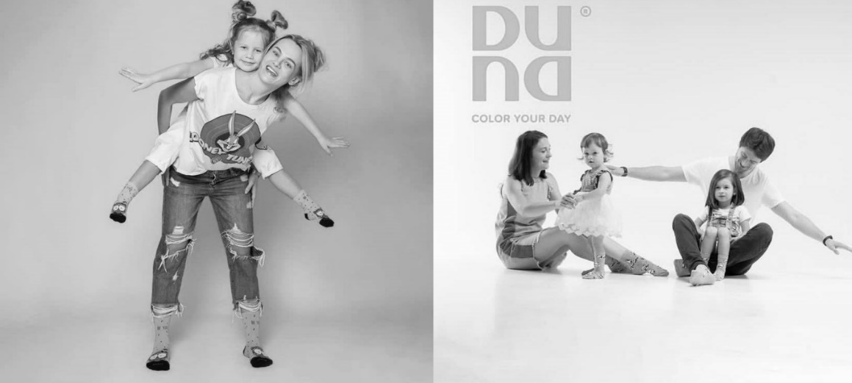
Рисунок 3.7 – Приклад візуальних матеріалів Джерело: [5]

Для досягнення успіху в нашій рекламній кампанії, пропонуємо скористатися стратегією співпраці з відомими інфлюенсерами. Вони володіють значним впливом на свою аудиторію, що дозволить нам ефективно підвищити свідомість про наш бренд та стимулювати споживачів до покупки шкарпеток ТМ «DUNA». Оскільки наш цільовий сегмент включає одружених жінок та жінок з дітьми, важливо обрати інфлюенсерів, які мають активну та залучену аудиторію, спільну з нашим сегментом, щоб максимально ефективно досягти наших маркетингових цілей. Залучення таких інфлюенсерів дозволить нам створити переконливу комунікацію, збільшити довіру споживачів до нашого бренду та підвищити ймовірність їхньої покупки.
В нашому випадку, варто звернути увагу на мікро та нанопрофілі в соціальних мережах. Варто враховувати, що ці профілі можуть вимагати набагато менших витрат на рекламу порівняно зі впливовими блогерами з великою кількістю підписників. Однак, відмінність полягає в тому, що мікро та нанопрофілі мають вищу конверсійність. Це пояснюється тим, що аудиторія таких профілів часто більш взаємодійна та активно спілкується зі своїми підписниками. Крім того, оскільки ці профілі ще не насичені рекламою, їхні підписники частіше прислуховуються до рекомендацій та здатні активніше реагувати на рекламні повідомлення. Такий підхід допоможе нам залучити увагу цільової аудиторії та підвищити шанси на успішну конверсію споживачів у покупців.
Надзвичайно необхідним ресурсом для компанії є дані про споживачів. Інструментом для цього є CRM-система. Для її поповнення зберемо дані про споживачів ТМ «DUNA», задля майбутньої комунікації. І одним із способів досягти цієї мети є проведення розіграшу. Така акція може привернути увагу цільової аудиторії і стати стимулом для її участі. Пропонуємо створити форму для збору даних учасників розіграшу, умовами розіграшу буде заповнення її споживачем. Вона має включати поля для введення імені, прізвища, номера телефону та адресу електронної пошти. Також, необхідно забезпечити належний захист даних та надати інформацію про політику конфіденційності, щоб учасники мали впевненість у безпеці своїх особистих даних. Потрібно включити пункт, де учасники можуть погодитися на отримання розсилки повідомлень від компанії та забезпечити достатньою інформацією про цілі та умови розсилки, а також про можливість відмови від неї в будь-який момент.
«DUNA» має чудову можливість використати в розіграші бокси, спеціально створені для усієї сім'ї, які вже присутні в асортименті компанії. На рисунку 3.8 зображено приклад подарункових боксів ТМ «DUNA». Кольоровий варіант рисунку 3.8 наведений у додатку «В».

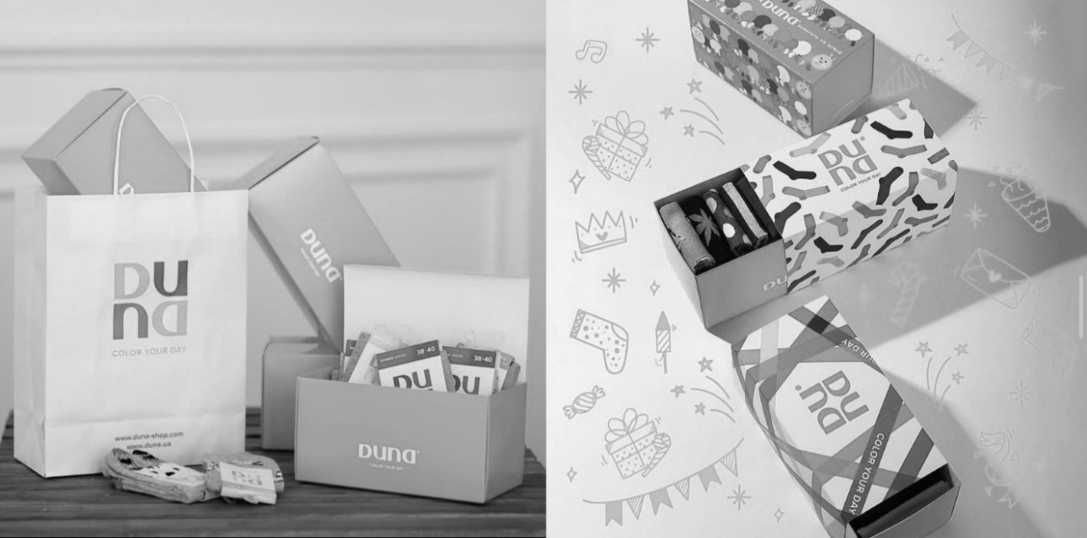
Рисунок 3.8 – Приклад боксів ТМ «DUNA» Джерело: [5]
Розіграш подарункових боксів для сім'ї має свої переваги. По-перше, він створює почуття спільноти та поділу радості серед учасників. Це підкреслить цінність сім’ї, які є важливими для обраного нами сегменту. Також, необхідно, щоб подарункові бокси містили різноманітні моделі і кольори шкарпеток, щоб вони задовольняли усіх членів сім'ї. Наприклад, в боксі можуть бути представлені жіночі, чоловічі та дитячі шкарпетки різних дизайнів і кольорів, задля привернення уваги різних членів сім’ї до бренду.
Ці кроки допоможуть організувати розіграш, привернути увагу споживачів і зібрати дані про них згідно з умовами конфіденційності. Збирання цих даних надалі дозволить вам налагодити ефективну комунікацію зі споживачами та виробити персоналізовані маркетингові стратегії.
Також рекомендується впровадження різноманітних знижок та акцій в точках роздрібної торгівлі. Враховуючи результати дослідження, що показали, що найбільш активно шкарпетки купують жінки з дітьми, можна розробити спеціальні акції, спрямовані на привертання їхньої уваги. Наприклад, можна пропонувати безкоштовні дитячі шкарпетки разом з придбанням дорослих або акцію «Купуйте 3 пари шкарпеток і отримайте одну в подарунок». Такі заходи стимулюватимуть покупців, спонукатимуть до більш активного придбання продукції ТМ «DUNA» і сприятимуть розвитку лояльності до бренду. Крім того, важливо забезпечити належну комунікацію цих акцій в роздрібних мережах за допомогою вивісок, рекламних матеріалів і активної промоції.
Щоб виділити шкарпетки ТМ «DUNA» серед іншої продукції в роздрібних точках торгівлі, рекомендується використовувати різноманітні POS-матеріали. Вони мають привертати увагу покупців і надавати додаткову інформацію про продукт.
Один з варіантів – розмістити стенди або рекламні банери, які містять яскраві фото шкарпеток торгової марки та стильні образи з їх використанням. Це допоможе покупцям уявити, як ці шкарпетки можуть виглядати в їхньому повсякденному житті. Також можна розмістити інформаційні плакати, які наголошують на якості матеріалів, зручності та стильному дизайні шкарпеток.
POS-матеріали можна також розмістити безпосередньо на полицях, де представлений товар. Наприклад, використовувати наклейки з логотипом бренду або спеціальні цінникові тримачі з виразним брендуванням, що привертають увагу покупців до шкарпеток. Такі матеріали створять привабливий образ бренду, роблячи його помітним серед інших товарів.
Додатково, можна використовувати промоційні матеріали, наприклад, стелажі або стенди зі зниженими цінами на шкарпетки ТМ «DUNA». Це дозволить виділити ці продукти серед іншої асортиментної лінійки та привернути увагу покупців до вигідних пропозицій.
Загалом, ефективний мерчендайзинг передбачає використання різноманітних POS-матеріалів, таких як стенди, банери, плакати, наклейки та спеціальні промоційні матеріали. Вони мають бути яскравими, привабливими та чітко вказувати на бренд «DUNA», його переваги та унікальність, що допоможе привернути увагу покупців та підвищити продажі шкарпеток.
Для того, щоб безпосередньо перейти до рекомендацій для підвищення лояльності споживачів, опишемо наявну програму лояльності ТМ «DUNA».
Накопичувальні дисконтні програми є одним з видів програм лояльності, які використовує компанія. Дисконтна програма має назву «DUNA FUN CLUB». Кожного разу, коли покупець здійснює покупку, він отримуєте певну суму бонусів, пропорційну вартості покупки, тобто чим частіше і на більшу суму споживач купує товари, тим більшу вигоду він отримує.
Програма лояльності «DUNA FUN CLUB» дозволяє учасникам отримувати знижки від 5% до 10% при кожній покупці, а також персоналізовані знижки на святковий період. Зазначається, що програма не застосовується при замовленні через інтернет-магазин. Для участі в програмі потрібно мати дисконтну картку, яку можна отримати після заповнення анкети та активації в фірмовому магазині «DUNA». Накопичені суми зараховуються на картку при купівлі товарів у магазинах DUNA, але без наявності самої картки накопичення не відбувається [1].
Проаналізувавши умови програми лояльності, побачили що є необхідність наявності фізичної картки для накопичення суми, саме цей фактор може створювати проблеми для деяких учасників програми лояльності. Зокрема, споживачі рідко носять з собою картки або ж забувають їх, це може призвести до незручностей і незадоволення клієнтів через втрату накопичених сум.
Пропонуємо один із можливих способів поліпшення системи накопичення є введення альтернативних методів ідентифікації учасників, які б не потребували фізичної картки. Наприклад, можна розглянути можливість накопичувати суми за номером телефону, електронною поштою або іншим ідентифікатором, пов'язаним з клієнтом.
Такий підхід має кілька переваг. По-перше, він забезпечує зручність для учасників програми, оскільки вони можуть накопичувати суми без необхідності носити з собою фізичну картку. По-друге, це спрощує процес управління програмою для компанії, оскільки не потрібно видавати та замінювати фізичні картки.
Для реалізації такого підходу компанія може розробити мобільний додаток або веб-платформу, де учасники зможуть ввести свій номер телефону або іншу інформацію для ідентифікації. Крім того, можна розглянути можливість використання технологій безконтактних платежів, які дозволяють зберігати дані учасника на цифровому пристрої, такому як смартфон. Це сприятиме поліпшенню задоволеності клієнтів та зменшенню незручності.
З недоліків наявної програми лояльності, є те що картку неможливо використовувати на сайті компанії. Це обмеження може негативно сприйматися учасниками програми, які бажають здійснювати покупки онлайн і отримувати знижки та накопичувати бонуси.
Задля вирішення цієї проблеми, пропонуємо можливість створення спеціального онлайн-облікового запису для учасників програми. Цей обліковий запис дозволить клієнтам налаштовувати свої персоналізовані пропозиції, переглядати стан накопичених сум та використовувати їх при онлайн-покупках.
Також пропонуємо створити окрему бонусну програму, яка має назву: «Бонусна програма для мами і дитини». Залучити молодих мам можна запровадженням бонусної програми, де при купівлі шкарпеток для дорослих та дитячих шкарпеток, клієнти накопичують бонусні бали або отримують знижку на наступну покупку.
Так як 31% споживачів купують носки в онлайн магазинах, дуже важливо зробити процес онлайн купівлі максимально зручним. Наразі з цим у компанії є проблеми. По-перше, немає можливості оплатити замовлення при отриманні, а по-друге, способи передоплати здаються незвичними. Наприклад, необхідно перерахувати гроші на вказані реквізити, і це створює сумніви споживача щодо того чи була здійснена оплата за товар. Також, працівники компанії дзвонять споживачеві, навіть якщо він просив не турбувати його. Цей складний процес покупки змушує споживача відмовитись від завершення покупки або утриматись від повторного замовлення на сайті. Рекомендуємо спростити процес покупки через сайт, щоб у споживача було менше кроків для роздумів про доцільність своєї покупки.
Послідовний етап, на якому споживач формує своє враження про бренд, залежить від упакування товару. Вище було наведено приклад успішного пакування боксів зі шкарпетками. Коли людина замовляє бокс, вона вже впевнена в якості продукції. Проте, для того, щоб новий покупець зробив повторну покупку, важливо, щоб він отримав позитивне враження від першої покупки. Тому красиве упакування має бути характерним не лише для великих наборів, але й для невеликих замовлень. В даний момент пакування замовлень шкарпеток ТМ «DUNA» на сайті виглядає незадовільно, оскільки використовується стандартна упаковка поштової служби. Такий підхід не надає достатньої уваги деталям і може значно погіршити враження споживача від покупки.
Наша рекомендація полягає у тому, щоб проробити упакування для кожного типу замовлення, включно зі спеціальними пакувальними конвертами для маленьких замовлень. Важливо, щоб дизайн упаковки відображав корпоративний стиль та брендову ідентичність ТМ «DUNA». Це можна досягти за допомогою використання фірмових кольорів, логотипу, шрифту та відповідних графічних елементів. Наприклад, на пакувальних конвертах можна розмістити логотип та назву бренду, а також використовувати візуальні елементи, що підкреслюють позиціонування бренду, до прикладу декілька пар шкарпеток, щоб підкреслити орієнтацію на сімейні цінності. Для наглядності, було розроблено дизайн пакування який відповідає заданим характеристикам. Приклад дизайну наведений на рисунку 3.9.
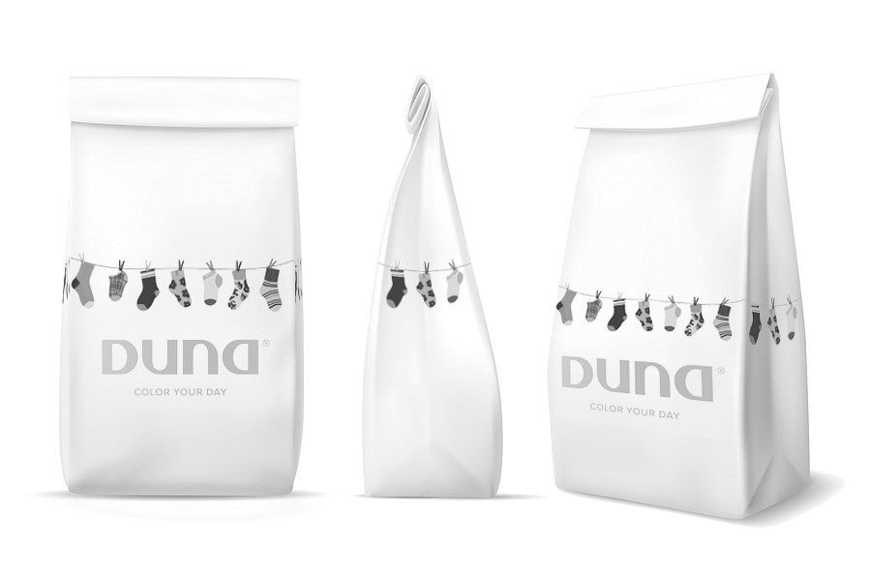
Рисунок 3.9 – Приклад дизайну пакування
Розроблено автором

На рисунку продемонстровано відповідність слогану бренду «COLOR YOUR DAY», що проявляється у застосуванні яскравих кольорів, які викликають у споживача приємні емоцїї. Кольоровий варіант прикладу дизайну пакування наведено у додатку «Ґ».
Крім того, можна додати особливі акценти до пакування, які зроблять його більш привабливим для клієнта. Наприклад, можна включити в комплект додаткові елементи, такі як подарункові бірки, сезонні промо-акції або вітальні листівки зі словами вдячності. Такі невеликі деталі можуть значно покращити враження клієнта від отримання замовлення та посилити його зв'язок з брендом.
Такий підхід допоможе створити позитивні асоціації з брендом «DUNA» у клієнтів. Окрім того, що клієнт отримає замовлення у привабливій упаковці, також є велика ймовірність того, що він залишиться задоволеним та повернеться до бренду «DUNA» для здійснення повторних покупок.
Одним із способів підвищення лояльності споживачів є систематичне нагадування про бренд та актуальні пропозиції. Один з ефективних способів здійснення контакту зі своїм споживачем – розсилка повідомлень через популярні месенджери, такі як Telegram, Viber тощо. Завдяки зібраним контактним даним наших споживачів, ми матимемо можливість надсилати їм актуальну інформацію про нові колекції, знижки, акції та інші цікаві події.
Розсилка повідомлень в месенджерах дозволить забезпечити прямий та персоналізований контакт з покупцями. Можна надсилати спеціальні пропозиції та рекомендації, враховуючи індивідуальні потреби та попередні вподобання споживачів. Це стимулюватиме їх до повторних покупок та зміцнення лояльності бренду.
Додатково, можна використовувати ці розсилки для повідомлення про новинки, актуальні тренди у світі шкарпеток, корисні поради щодо догляду за ними, а також розповідати цікаві історії про нашу компанію та її цінності. Це дозволить побудувати ближчий зв'язок зі споживачами
Проте, варто пам'ятати, що розсилка повідомлень повинна бути обережно розподілена в часі, щоб уникнути нав'язливості та незручностей для наших споживачів. Під час опитування споживачів, ми прийшли до висновку, що зазвичай споживачі купують шкарпетки один-два рази на півроку. Враховуючи ці данні, рекомендуємо обмежити частоту розсилок до 1 разу в 1,5 місяці. Такий підхід забезпечить нашим споживачам достатньою кількістю інформації та нагадає про наш бренд, не перевантажуючи їх повідомленнями.
Важливо також надати споживачам можливість відмовитися від отримання розсилок або змінити налаштування їх частоти. Повинна бути гарантія, їх дані будуть оброблятися з конфіденційністю, а також використовуватися лише з метою надання актуальної інформації.
Зважаючи на те, що найактивнішими клієнтами бренду «DUNA» є жінки з дітьми, пропонуємо використати такий підхід: у серпні місяці, перед настанням першого вересня, можна розіслати рекламні повідомлення в месенджерах обраній цільовій аудиторії. Нагадати їм про наближення початку нового навчального року та запропонувати знижки та цікаві набори шкарпеток для дітей. Зазначити, що пропозиції діють обмежений час задля стимуляції жінок до покупок.
Даний підхід може стати дієвим, оскільки дозволить звернутися до цільової аудиторії з актуальною пропозицією перед початком нового навчального року. Розсилка в месенджерах з привабливими знижками та пропозиціями на дитячі набори шкарпеток ТМ «DUNA» приверне увагу жінок з дітьми та стимулює їх до здійснення покупок.
В цілому, розсилка повідомлень в месенджерах є потужним інструментом для збільшення лояльності споживачів. Вона дозволяє нам знаходитися в прямому контакті з покупцями, що сприяє побудові довгострокових взаємовідносин. Пам'ятаймо про важливість бути уважними до споживачів, розумно розподіляти розсилки та забезпечувати конфіденційність їх даних. Таким чином, можна підвищити лояльність споживачів та зміцнити позиції бренду на ринку.
Відповідно до результатів дослідження рівня лояльності споживачів до ТМ «DUNA», виявили ряд проблем. Для досягнення максимальної прихильності споживачів необхідно внести деякі корективи в систему лояльності які були запропоновані вище.

3.3 Економічне обґрунтування ефективності маркетингових заходів для ТМ «DUNA»

У минулому розділі були запропоновані рекомендації щодо підвищення лояльності споживачів до ТМ «DUNA». Наступним етапом проведемо розрахунок витрат, які будуть потрібні для реалізації запропонованих заходів. Цей розрахунок буде спрямований на підтвердження економічної доцільності та ефективності запропонованих заходів.
Для початку опишемо витрати на опитування споживачів. Було залучено два інтерв’юєри, які опитували споживачів у фірмових магазинах та у супермаркеті. Загалом опитали 60 респондентів. Усім респондентам було вручено по парі звичайних шкарпеток на вибір. Також, було надруковано 100 сторінок з анкетами для споживачів загальною сумою в 200 грн. В таблиці 3.1 наведемо підсумок витрат на проведення опитування споживачів.

Таблиця 3.1 – Витрати на опитування споживачів
Елемент | Витрати в гривнях
Оплата за роботу інтерв’юерам | 150000
Оплата за роботу аналітикам | 5000
Оплата за проїзд | 250
Подарунки респондентам | 2400
Друк анкет | 200
Всього | 22850
Побудовано автором

Інтерв’юери були відповідальні за збір відповідей на друковані анкети, які були розроблені для цілей дослідження. Після того, як анкети були заповнені респондентами, аналітики перевели всю отриману інформацію в електронний формат для подальшої обробки і аналізу даних. Сума витрат на проведення дослідження склала 22850 грн.
Розрахуємо заплановані витрати на рекомендовані заходи спрямовані на підвищення лояльності.
Опишемо кожну з витрат детальніше:
- Розглянемо більш детально витрати на просування в соціальних мережах для шкарпеток ТМ «DUNA».
Налаштування реклами: Планується витрачати 1800$ в рік, це – 68000 гривень за оплату рекламного простору на платформах Instagram та Facebook.
Робота спеціаліста: Для виконання рекламних кампаній планується залучити SMM-спеціаліста. Це включає витрати на створення рекламних постів, відео та графічних зображень. Витрати на роботу в рік орієнтовано становитимуть 180000 гривень. Загальний кошторис витрат на просування в соціальних мережах продемонстровано в таблиці 3.2.

Таблиця 3.2 – Кошторис витрат на просування в соціальних мережах
Елемент витрат | Витрати в гривнях
Налаштування реклами | 68000
Робота спеціалісту | 180000
Усього | 248000
Побудовано автором

- Розглянемо витрати на співпрацю з інфлюенсерами для просуванння ТМ «DUNA».
Основі витрати на співпрацю з інфлюенсерами будуть включати в себе оплату їхньої праці. Отже, розрахуємо укладання співпраці з чотирма блогерами:
Планується співпраця з чотирма блогерами протягом року. Кожному блогеру буде запропоновано плату за їхню участь у рекламних кампаніях та розміщення відповідного контенту на їхніх платформах. Припустимо, що оплата кожного блогера становитиме 10 000 гривень. Отже, загальна сума на оплату блогерів складатиме 40 000 гривень.
Надсилання товарів для реклами: В рамках співпраці з блогерами планується надсилання продукції ТМ «DUNA» для подальшої реклами. Орієнтовано буде витрачено 1000 гривень безпосередньо на товари, які будуть надіслані блогерам, а також на доставку товарів – 600 гривень.
Отже, загальні орієнтовані витрати на співпрацю з інфлюенсерами для просування шкарпеток ТМ «DUNA» складатимуть 41600 гривень. Загальний кошторис витрат на співпрацю з інфлюенсерами, можна детальніше розглянути в таблиці 3.3.

Таблиця 3.3 – Кошторис витрат на співпрацю з інфлюенсерами
Елемент витрат | Витрати в гривнях
Оплата за роботу інфлюенсерам | 40000
Вартість товару для співпраці | 1000
Доставка товару | 600
Усього | 41600
Побудовано автором

- Розглянемо витрати на розіграш.
Спершу варто розрахувати вартість товару який буде використаний для розіграшу. Орієнтовна вартість становитиме 300 гривень, за доставку товару – 120 грн. За організацію розіграшу буде виплачена премія співробітнику в розмірі 3000 гривень.
Наступний етапом розрахуємо вартість форми для збору даних. Для збору даних учасників розіграшу необхідно створити Landing Page на якій буде розміщено форму для збору даних. Витрати на створення такої форми включають в собі розробку та дизайн загальною вартістю 10000 гривень. Налаштування форми збору даних та її програмування можуть обійтись приблизно у 5 000 гривень. Загальний кошторис витрат на організацію розіграшу, можна детальніше розглянути в таблиці 3.4.

Таблиця 3.4 – Кошторис витрат на організацію розіграшу
Елемент витрат | Витрати в гривнях
Вартість товару включно з доставкою | 420
Оплата премії співробітнику | 3000
Продовження таблиці 3.4
Елемент витрат | Витрати в гривнях
Витрати на створення форми Landing Page | 10000
Налаштування форми Landing Page | 5000
Усього | 18420
Побудовано автором

- Витрати на POS-матеріали.
Сперше опишемо витрати на POS-матеріали задля ефективної комунікації зі споживачами в точках роздрібної торгівлі. Ми рекомендуємо використовувати банери, щоб привернути увагу до продукції ТМ «DUNA». Планується охопити 50 роздрібних точок торгівлі та розмістити по одному банеру в кожній з них. Кожен банер буде містити логотип ТМ «DUNA». Загальна вартість 50 банерів становитиме 26 тисяч гривень. Ці витрати включають дизайн, друк та виготовлення банерів з необхідними графічними елементами.
- Витрати на додаткові акціїї в точках роздрібної торгівлі.
Для визначення економічної доцільності запропонованої акції «Купуйте 3 пари шкарпеток і отримайте одну в подарунок» спочатку розрахуємо потенційний обсяг реалізації продукції за звичайних умов.
Акція спрямована на підвищення обсягів продажу шкарпеток ТМ «DUNA» в роздрібних точках. Наразі більшість споживачів придбають приблизно 2 пари шкарпеток при покупці у роздрібних точках торгівлі, і це не обов'язково шкарпетки ТМ ДЮНА.
Для оцінки потенційного обсягу реалізації продукції з урахуванням акції можна скористатися наступною формулою:

$$N_{i}=\frac{N_{опт}+4N_{нй}+N_{пес}}{6 } \left(3.1\right)$$

Де, $N_{i}$— можливий обсяг реалізації, який враховує потенційну участь клієнтів у акції;
$N_{опт}$ – найбільш оптимістична оцінка об’ємів продажів, найбільш оптимістична оцінка об'ємів продажів, яка враховує найкращий сценарій залучення клієнтів;
$N_{нй}$ – найбільш ймовірна оцінка об’ємів продажів, яка враховує середній сценарій залучення клієнтів;
$N_{пес}$ – найбільш песимістична оцінка об’ємів продажів, яка враховує найгірший сценарій залучення клієнтів [20]. Даний показник розрахуємо за формулою 3.1 :

$$N_{i}=\frac{4000+8000+0}{6}=2000 одиниць (3.1)$$

Отже, ймовірно споживачі без додаткових стимулів куплять всього 2000 пар шкарпеток, а з акцією вони куплять 3000 пар шкарпеток, щоб отримати тисячу в подарунок. Відповідно, завдяки цій акції, підприємство з кожної проданої тисячі акційних наборів шкарпеток заробить 110000 гривень, що є на 40000 гривень більше, витративши при цьому 10000 грн (собівартість 1000 пар шкарпеток.) Опишемо загальний кошторис на здійснення додаткових акцій у точках роздрібної торгівлі у таблиці 3.5.

Таблиця 3.5 – Кошторис витрат на здійснення додаткових акцій
Елемент витрат | Витрати в гривнях
Собівартість шкарпеток | 40000
Пакування | 2000
Усього | 42000
Побудовано автором

- Наступним етапом визначимо витрати на вдосконалення сайту компанії.
Це включає оплату роботи фахівця, який буде відповідальний за створення облікового запису для споживача з можливістю користуватись карточкою накопичення як офлайн, так і онлайн на сайті компанії. Вартість роботи спеціаліста може бути визначена в залежності від його кваліфікації. Для поліпшення процесу оплати рекомендується внести зміни до доступних способів оплати, виключивши оплату по реквізитах або у відділенні банку зі списку доступних способів оплати. Орієнтована вартість цієї роботи складає 15 000 гривень
- Як зазначалось раніше, одним з етапів буде вдосконалення CRM-системи.
Цей процес включає в собі витрати на розробку та налаштування змін до CRM системи, зокрема для впровадження можливості використання номерів телефонів для ідентифікації споживача. Вартість цих робіт може бути оцінена залежно від складності змін та розробників, зайнятих у процесі. Враховуючи, що зміни стосуються ідентифікації клієнтів за допомогою номерів телефонів, слід звернути особливу увагу на безпеку та захист даних. Орієнтована вартість розробки та налаштування змін у CRM системі складатиме приблизно 30 000 гривень. Розглянемо більш детально загальний кошторис витрат на вдосконалення CRM-системи у таблиці 3.6.

Таблиця 3.6 – Кошторис витрат на вдосконалення CRM-системи
Елемент витрат | Витрати в гривнях
Витрати на розробку системи | 20000
Витрати на створення бази даних | 5000
Витрати на підв’язку її до сайту | 5000
Усього | 30000
Побудовано автором

- Останнім кроком витрати на вдосконалення упакування при здійсненні онлайн покупок.
З метою поліпшення процесу купівлі в онлайн-магазині пропонується вдосконалити пакування замовлень. Для цього можна використовувати пакувальні паперові пакети з друком, додаючи до замовлень вітальні листівки та листівки з сезонними промо-акціями. Орієнтовна вартість одного паперового пакета з друком становить 1,50 гривень. У випадку оптового замовлення 50 000 пакетів, загальна вартість становитиме 75 000 гривень. Орієнтовна вартість однієї листівки 0,50 гривень. У випадку оптового замовлення на 100000 листівок, загальна вартість становитиме 50000 гривень. Розглянемо загальний кошторис витрат на удосконалення упакування (таблиця 3.7).

Таблиця 3.7 – Кошторис витрат на вдосконалення упакування
Елемент витрат | Витрати в гривнях
Паперові пакети з друком | 75000
Листівки | 50000
Усього | 125000
Побудовано автором

В результаті, ми отримали загальну суму витрат на рекомендаційні заходи у 2023 році. Загальні витрати складають 546 020 гривень (таблиця 3.8).

Таблиця 3.8 – Витрати на рекомендовані заходи
Елемент | Витрати в гривнях
Просування в соціальних мережах | 248000
Співпраця з інфлюенсерами | 41600
Розіграш | 18420
POS-матеріали | 26000

Продовження таблиці 3.8
Елемент | Витрати в гривнях
Додаткові акції | 42000
Вдосконалення сайту компанії | 15000
Вдосконалення CRM системи | 30000
Упакування | 125000
Усього | 546020
Побудовано автором

Один з ключових показників, який ми використовуємо, щоб оцінити доцільність інвестиційних витрат – це чиста теперішня вартість (NPV). Даний показник розрахуємо за формулою 3.2.

$$NPV=-IC+\sum_{t=0}^{n}{×}\frac{CF^{t}}{{\left(1+r\right)}^{t}} (3.2)$$

Де, t – період часу;
r – ставка дискотування;
n – термін інвестування;
IC – грошовий інвестиційний потік в періоді;
$CF^{t}$ – грошовий потік в періоді [21].

У цьому випадку, ми розглядаємо період тривалістю один рік (t=1). Очікується, що впровадження запропонованих заходів призведе до збільшення обсягу продажів на 1%, що становить 250 000 000 гривень. Таким чином, грошовий потік складає 2 500 000 гривень. У даному випадку, грошові інвестиційні потоки відповідають витратам, пов’язаним з покращенням лояльності споживачів до торгової марки, що становлять 546 020 гривень. Використаємо ставку дисконтування 10% для розрахунку чистої теперішньої вартості. Розрахуємо NPV за формулою 3.2:

$$NPV=-546 020 \frac{2500000}{1+0,1}=1 726 707 (3.2)$$

Реалізація запропонованих маркетингових заходів приведе до отримання компанією прибутку у розмірі 1 726 707 гривень. Таким чином, можемо вважати проект прибутковим. Далі розрахуємо наступний показник за формулою 3.3, а саме індекс прибутковості:

$$PI=\frac{NPV}{I_{0}} (3.3)$$

Даний показник розраховується шляхом ділення чистої теперішньої вартості (NPV) на необхідні інвестиції ($I_{0}$) (джерело). Проведемо розрахунок індексу прибутковості за формулою 3.3:

$$PI=\frac{1 726 707 }{546 020}=3,15 (3.3)$$

Згідно результату, бачимо що запропоновані заходи щодо підвищення лояльності є доцільними для компанії. Останнім розрахунком буде визначення періоду окупності проекту (PBP). Цей показник визначається шляхом ділення інвестицій за певний період на чистий грошовий потік, отриманий протягом цього періоду. За формулою 3.4 розрахуємо показник:

$$PBP=\frac{546 020 }{2 500 000}=0,21 \left(року\right) (3.4)$$

На основі отриманих результатів можна зробити висновок, що ефективне впровадження рекомендацій проекту призведе до початку генерації прибутку вже через 77 днів з моменту впровадження. У таблиці 3.9 опишемо розраховані нами показники ефективності запропонованих заходів щодо підвищення лояльності споживачів.

Таблиця 3.9 – Отримані показники ефективності
Показник | Значення
Зведені витрати | 546 020 грн
Період окупності | 0,21 – 77 днів
Теперішня чиста вартість | 1 726 707 грн
Індекс прибутковості | 3,15
Побудовано автором

Провівши аналіз, можемо прийти до висновку, що проект з підвищення лояльності споживачів до ТМ «DUNA» є економічно доцільним. Розраховані показники, підтверджують доцільність впровадження запропонованих маркетингових заходів. Проєкт приноситиме прибутки підприємству та зможе окупитися протягом 77 днів. Таким чином, рекомендації щодо підвищення лояльності споживачів варто розглядати для подальшої реалізації.

Висновки до 3 розділу

У третьому розділі проведено маркетингове дослідження з метою підвищення лояльності споживачів до ТМ «DUNA». Результати дослідження включають аналіз ринку панчішно-шкарпеткових виробів, а також основних конкурентів ТМ «DUNA». Дослідження дозволило виявити основні мотиви споживачів під час покупки, ідентифікувати головних споживачів товарів ТМ «DUNA» та визначити фактори, що впливають на їх вибір. Прийшли до висновку, що варто зосередитись на жінках віком від 29 до 40 років, які є одруженими та мають дітей, оскільки цей сегмент виявився найактивнішим.
На основі отриманих результатів були розроблені рекомендації щодо залучення обраного сегменту споживачів та підвищення лояльності існуючих. У рекомендаціях було детально описано заходи, які пропонується використовувати.
У наступному етапі було необхідно підтвердити доцільність запропонованих заходів. Спочатку було розраховано загальні витрати на проведення дослідження, а потім наведено необхідні витрати для впровадження рекомендацій. Для оцінки ефективності проєкту були використані показники, такі як чиста теперішня вартість, індекс прибутковості та період окупності. На основі обчислених показників економічної ефективності прийшли до висновку, що запропоновані заходи з підвищення лояльності споживачів до ТМ «DUNA» є економічно доцільними. Проєкт приноситиме прибутки підприємству та зможе окупитися протягом 77 днів.

ВИСНОВКИ

В роботі було проведено дослідження та розроблено рекомендації щодо підвищення лояльності споживачів до ТМ «DUNA». Детальніше розглянемо отримані результати з огляду на поставлені нами завдання.
1. Було виявлено наступні сильні сторони підприєсмтва: наявність власних технологій та розробок для виробництва продуктів, багаторічний досвід на ринку, наявність ефективних каналів збуту, активна присутність у соціальних мережах та доступні ціни. Також були виявлені загрози підприємства, зокрема: низька впізнаваність бренду «DUNA», відсутність системи дослідження лояльності споживачів до даного бренду, недостатньо розвинену комунікацію зі споживачами.
2. Було виділено такі можливості для підприємства: розширення дистрибуції товарів на міжнародний ринок, популяризація бренду, збільшення частки ринку та розробка нової системи лояльності споживачів. Проте, варто враховувати й потенційні загрози, які можуть вплинути на розвиток. Серед цих загроз можна виділити: зменшення частки ринку, зниження виробництва обсягів продукції, а також збільшення кількості потенційних конкурентів.
3. За результатами аналізу виявили такі симптоми МУП, а саме: недостатня впізнаваність бренду та низька частка лояльних клієнтів. Виявленою МУП є збільшенням задоволеності клієнтів і підвищення їхньої ймовірної повторної покупки продукції компанії шляхом підвищення лояльності споживачів до торгової марки.
4. Для розробки методології підвищення лояльності споживачів до торгової марки було проведено аналіз різних джерел, а саме: наукові статті, видання та навчальні посібники. В ході цього аналізу було надано визначення поняттю «лояльність», описані різні її види та фактори, методи складових лояльності та методи вимірювання лояльності.
5. Ціль маркетингового дослідження – оцінка поточного рівня лояльності споживачів до ТМ «DUNA», для розуміння доцільності впровадження заходів її підвищення. Виходячи з цілей визначили було визначено завдання дослідження: проаналізувати ринок панчішно-шкарпеткових виробів, оцінити поточний стан лояльності споживачів до ТМ «DUNA», визначити фактори які впливають на рівень лояльності споживачів, розробити заходи підвищення лояльності споживачів на основі виявлених факторів.
5. Вторинна інформація складалася з даних різних джерел. Дана інформація поділялась на вторинну внутрішню інформацію та вторинну зовнішню інформацію. Первинна інформація була отримана шляхом опитування споживачів, яке проводилося в офіційних фірмових магазинах ТМ «DUNA» та у точках роздрібної торгівлі. Для проведення опитування було обрано 60 респондентів, а методом опитування було особисте спілкування.
6. Результати дослідження включали в собі аналіз ринку панчішно-шкарпеткових виробів, а також основних конкурентів ТМ «DUNA». За допомогою дослідження виявили основні мотиви споживачів під час покупки, ідентифікували головних споживачів товарів ТМ «DUNA» та визначили фактори, що впливають на їх вибір. Прийшли до висновку, що варто зосередитись на жінках віком від 29 до 40 років, які є одруженими та мають дітей, оскільки цей сегмент виявився найактивнішим.
7. На основі отриманих результатів були розроблені рекомендації щодо залучення обраного сегменту споживачів та підвищення лояльності існуючих. До запропонованих заходів входять: просування в соціальних мережах, співпраця з інфлюенсерами, використання POS-матеріалів в точках роздрібної торгівлі, розроблення додаткових акцій для клієнтів, вдосконалення упакування, сайту компанії та CRM-системи.
8. Останнім та необхідним етапом була перевірка доцільності запропонованих заходів. Спочатку ми розрахували загальні витрати на проведення дослідження, а потім навели необхідні витрати для впровадження рекомендацій. Для оцінки ефективності проєкту використовувалися показники, такі як чиста теперішня вартість, індекс прибутковості та період окупності. На основі обчислених показників економічної ефективності прийшли до висновку, що запропоновані заходи з підвищення лояльності споживачів до ТМ «DUNA» є економічно доцільними. Бюджет для реалізації запропонованих заходів становить 546 020 гривень, а очікуваний період окупності складає 77 днів.
Після проведеного дослідження можна зробити висновок, що покращення лояльності споживачів до торгової марки є важливою складовою для досягнення успіху та стабільного зростання підприємства. Запропоновані заходи та рекомендації, розроблені на основі дослідження, є ефективними і можуть сприяти зміцненню позицій компанії на ринку та збільшенню обсягів продажу. Реалізація запропонованих рекомендацій допоможе підприємству привернути нових споживачів, утримати існуючих та створити стабільну базу задоволених та лояльних клієнтів. Важливо, щоб компанія постійно оцінювала ефективність застосованих заходів та адаптувала їх відповідно до змін потреб та вподобань своїх споживачів, забезпечуючи таким чином стабільний розвиток та конкурентну перевагу на ринку.

СПИСОК ВИКОРИСТАНИХ ДЖЕРЕЛ

- Офіційний сайт компанії ТОВ «ДЮНА-ВЕСТА». URL: https://duna.ua/
- ZAXID.NET: Відомий виробник шкарпеток DUNA закрив фабрику у Львові. URL: https://zaxid.net/virobnik_shkarpetok_duna_zakriv_vlasnu_fabriku_u_lvovi_n1508922
- Офіційний сайт компанії ТОВ «ДЮНА-ВЕСТА»: Звіт про управління. URL: https://duna.ua/zvity
- ZAXID.NET: «Дюна» – шкарпетки, що йдуть в ногу з часом. URL: https://zaxid.net/dyuna__shkarpetki_shho_ydut_v_nogu_z_chasom_n1554788
- Сторінка ТМ «DUNA» в Instagram. URL: https://www.instagram.com/duna.ua
- Сторінка ТМ «DUNA» у Facebook. URL: https://www.facebook.com/duna.official
- Офіційний сайт державної служби статистики України. URL: https://www.ukrstat.gov.ua/
- Косар Н.С., Кузьо Н.Є., Затварницька С.О. Маркетингові інструменти підвищення конкурентоспроможністі виробників панчішно-шкарпеткових виробів на ринку. Національний університет «Львівська політехніка». URL: http://bses.in.ua/journals/2022/78_2022/7.pdf
- Офіційний сайт ТМ «Giulia». URL: https://giulia.com.ua/
- Офіційний сайт ТМ «Легка Хода». URL: https://lehka-khoda.com.ua
- Офіційний сайт ТМ «Dodo Socks». URL: https://dodosocks.com/
- Кляченко І.О., Зозульов О.В. Програми лояльності споживачів до бренду. URL: http://probl-economy.kpi.ua/pdf/2012-20.pdf
- Рибачук Н.В., Журко Т.О. Формування лояльності споживачів. Ефективна економіка. URL: http://www.economy.nayka.com.ua/?op=1&z=3190
- Іванова Л.О., Музика О.М. Лояльність споживачів та формування їх видів на споживчому ринку. Науковий вісник НЛТУ України. URL: https://nv.nltu.edu.ua/Archive/2013/23_7/164_Iwa.pdf
- Бутенко Н.В. Маркетинг. Лояльність споживача як основа концепції маркетингу взаємовідносин. Електронний ресурс Textbook. URL: https://textbook.com.ua/marketing/1473451002/s-35?page=1
- Виноградова О.В., Писар Н.Б. Управління лояльністю споживачів: навч.посіб. Київ: ДУТ, 2021. С. 28-31. URL: https://dut.edu.ua/uploads/l_2217_43939264.pdf
- Сагер Л.Ю., Колесник А.А. Лояльність споживача: сутність та види програм. URL: http://www.market-infr.od.ua/journals/2018/20_2018_ukr/32.pdf
- Розвиток промисловості для забезпечення зростання та оновлення української економіки: науково-аналітична доповідь / за ред. Л.В. Дейнеко . ; НАН України. Київ: 2018. С. 51-56.
- Зозульов О.В. Поведінка споживачів: навч. посіб. Київ: Знання, 2004. 364 с.
- Бугров О.В., Бугрова О.О. PERT як інструмент запровадження проектного фінансування. Інвестиції: практика та досвід. 2010. №8. С. 42-44.
- Щукін Б.М. Інвестуванння: курси лекцій. Київ: МАУП, 2004. 88 с.
- Маркетингові дослідження: навчально-методичний комплекс: навч. посіб.; уклад. С.О. Солнцев, О.В.Черненко. Київ: КПІ ім. Ігоря Сікорського, 2020. 118 с.
- Зозульов О.В. Система показників рівня попиту на ринку та її зв’язок з маркетинговою стратегією компанії. Маркетинг в Україні. 2003. № 2 (18). С. 22-24.
- Промисловий маркетинг. Теорія та господарські ситуації : підручник / А. О. Старостіна та ін.; за ред. А.О. Старостіної. - К. : «Іван Федоров», 1997. 475 с.
- Програмне забезпечення маркетингу: навчально-методичний комплекс: навч. посіб.; уклад. О. В. Черненко. – Київ : КПІ ім. Ігоря Сікорського, 2020. 95 с.
- Писаренко Н. Л. Особливості функціонування та моделі бізнесу на ринку електронної комерції в Україні. Економічний вісник НТУУ «КПІ» : збірник наукових праць. 2017. № 14. С. 348-355.
- Кукуй І.Ю. Маркетингові комунікації: курсова робота / за кер. Бажеріної К.В. Київ: КПІ ім. Ігоря Сікорського, кафедра промислового маркетингу. 2022. 38с.
- Кукуй І.Ю. Маркетингові дослідження: курсова робота / за кер. Зозульова О.В. Київ: КПІ ім. Ігоря Сікорського, кафедра промислового маркетингу. 2022. 53с.
- Кукуй І.Ю. Промисловий маркетинг: курсова робота / за кер. Зозульова О.В. Київ: КПІ ім. Ігоря Сікорського, кафедра промислового маркетингу. 2021. 69с.
- Кукуй І.Ю. Маркетингова товарна політика: курсова робота / за кер. Зозульова О.В. Київ: КПІ ім. Ігоря Сікорського, кафедра промислового маркетингу. 2021. 31с.
- Кукуй І.Ю. Фундаментальний маркетинг: курсова робота / за кер. Зозульова О.В. Київ: КПІ ім. Ігоря Сікорського, кафедра промислового маркетингу. 2020. 46с.

ДОДАТКИ

Додаток А
Опис повного асортименту ТМ «DUNA»
Ширина асортименту
Глибина асортименту | Шкарпетки | Сліди | Кальсони | Панчохи | Колготи | Півпанчохи | Білизна
Глибина асортименту | 1. Шкарпетки для чоловіків  - Шкарпетки класичної довжини  - Високі шкарпетки  - Короткі шкарпетки  2. Шкарпетки для жінок  - Шкарпетки класичної довжини  - Високі шкарпетки  - Короткі шкарпетки  3. Шкарпетки для підлітків  4.Шкарпетки для дітей  5.Шкарпетки для немовлят | 1.Сліди чоловічі  2.Сліди жіночі  3.Сліди дитячі  4.Сліди для підлітків | 1.  Кальсони чоловічі  2.  Кальсони для підлітків | 1.Панчохи жіночі | 1. Колготки жіночі  2. Колготки для підлітків  3. Колготки для дітей  4. Колготки для немовлят | 1. Півпанчохи жіночі  2.Півпанчохи для підлітків  3. Півпанчохи для дітей  4. Півпанчохи для немовлят | 1. Чоловіча білизна  2. Жіноча білизна  3. Дитяча білизна

Додаток Б
Анкета для опитування споживачів
Питання для споживачів у точках роздрібної торгівлі:
Доброго дня! Ми проведемо маркетингове дослідження і хотіли б запропонувати вам можливість взяти участь у нашому опитуванні. В якості подяки за вашу участь, ми надаємо можливість отримати призи. Чи не могли б ви дати відповідь на декілька питань?
- Стать опитуваного:
- Чоловік
- Жінка
- Вкажіть ваш вік:
- 18-28 роки
- 29-40 роки
- 41-54 роки
- 55 років і старше
- Сімейний статус:
- Неодружений/неодружена
- Одружений/одружена
- Є діти
- Де зазвичай ви купуєте шкарпетки?
  - У фірмових магазинах брендів.
  - В супермаркетах.
  - В онлайн-магазинах.
  - В інших місцях (просимо вказати де саме).
- Як часто ви купуєте нові шкарпетки?
- Раз на місяць
- Раз-два рази на півроку
- Раз на рік
- Самостійно не купую
- За яку максимальну ціну ви готові купити шкарпетки. (Відкрите питання)
- Що є найважливішим фактором для вас при виборі шкарпеток? (Виберіть один або декілька варіантів)
- Якість
- Склад
- Кольорова гама
- Ціна
- Дизайн
- Довговічність
- Чи звертаєте ви увагу на торгову марку при покупці шкарпеток?
- Так, вона впливає на мій вибір
- Ні, мені не важливо, яка марка
- Чи купували ви шкарпетки ТМ «DUNA»?
- Так
- Ні
(Якщо споживач відповів що ніколи не купував шкарпетки ТМ «DUNA», то опитувачу вручається в подарунок пара шкарпеток зі словами)
У вас є можливість познайомитись, тримайте подарунок від ТМ «DUNA». Дякуємо вам за проходження опитування, гарного дня.
(Якщо опитувач вже купував шкарпетки ТМ «DUNA» задається наступне питання)
- Як часто ви купуєте шкарпетки ТМ «DUNA»?
- Раз на місяць
- Один-два рази на півроку
- Раз на рік
- Чи радили б Ви товари ТМ "DUNA" своїм друзям та знайомим?
- Так
- Ні
- Не впевнений/впевнена
Тримайте подарунок від ТМ «DUNA». Дякуємо вам за проходження опитування, гарного дня.

Питання для споживачів у фірмових магазинах ТМ «DUNA»:
Доброго дня! Ми проведемо маркетингове дослідження і хотіли б запропонувати вам можливість взяти участь у нашому опитуванні. В якості подяки за вашу участь, ми надаємо можливість отримати призи. Чи не могли б ви дати відповідь на декілька питань?
- Стать опитуваного:
- Чоловік
- Жінка
- Вкажіть ваш вік:
  - 18-28 роки
  - 29-40 роки
  - 41 - 54 роки
  - 55 років і старше
- Сімейний статус:
- Неодружений/неодружена
- Одружений/одружена
- Є діти
- Чи ви вже купували щось у нашому магазині раніше?
- Ні, це моя перша покупка
- Так, я раніше купував(-ла) у вас
(Якщо це перша покупка, наступне питання респонденту буде виглядати наступним чином):
- Як ви дізналися про наш магазин?
- Рекомендація від знайомих/родичів
- Реклама в соціальних мережах
- Заходив(-ла) випадково, пройшовши повз магазин.
- Як часто ви купуєте нові шкарпетки?
    - Раз на місяць
    - Раз на півроку
    - Раз на рік
    - Самостійно не купую
- Як часто ви купуєте шкарпетки ТМ «DUNA»?
- Раз на місяць
- Раз на півроку
- Раз на рік
- Чи радили б Ви товари ТМ "DUNA" своїм друзям та знайомим?
- Так
- Ні
- Не впевнений/впевнена
- За яку максимальну ціну ви готові купити шкарпетки?(Відкрите питання)
- Чи слідкуєте ви активно за новинками нашого бренду?
- Так, завжди стежу за новинками і оновленнями
- Так, від часу до часу перевіряю наявність нових продуктів
- Ні, не приділяю уваги новинкам бренду
- Що є найважливішим фактором для вас при виборі шкарпеток? (Виберіть один або декілька варіантів)
- Якість
- Склад
- Кольорова гама
- Ціна
- Дизайн
- Довговічність
- Наскільки задоволені ви загальним рівнем обслуговування у нашому магазині/компанії? (Виберіть на шкалі від 1 до 10, де 1 - дуже незадоволений, 10 - дуже задоволений).
Тримайте подарунок від ТМ «DUNA». Дякуємо вам за проходження опитування, гарного дня.

Додаток В

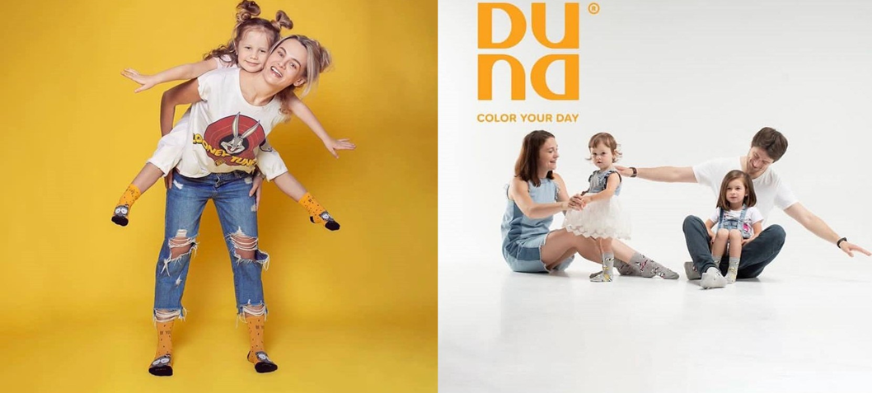
Кольоровий варіант рисунку 3.7 – Приклад візуальних матеріалів

Додаток Г

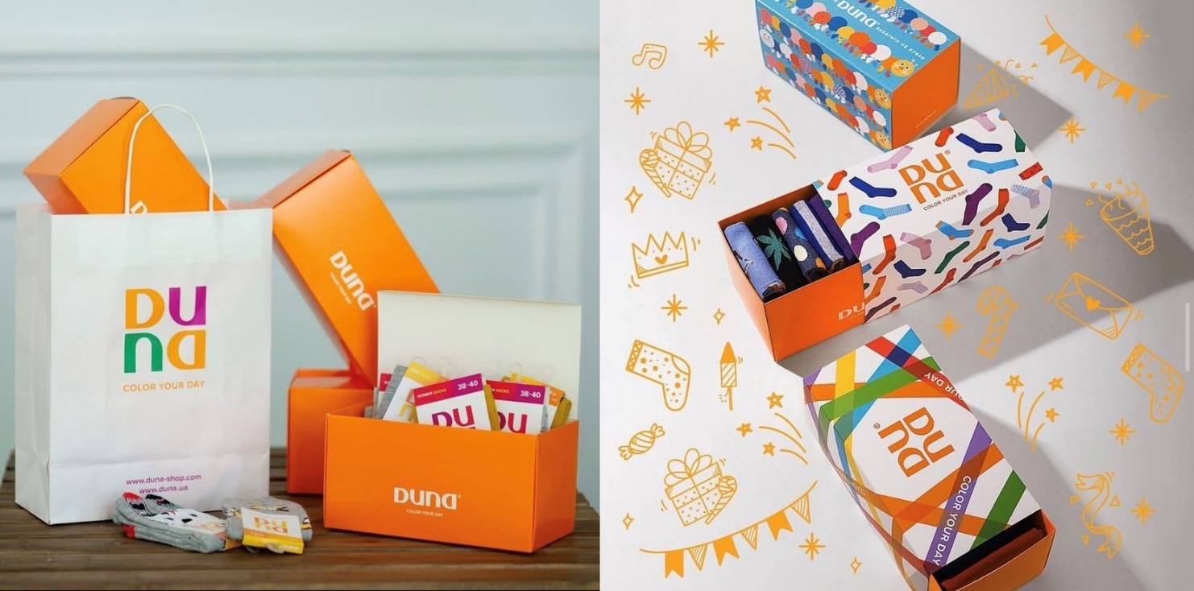
Кольоровий варіант рисунку 3.8 – Приклад боксів ТМ «DUNA»

Додаток Ґ
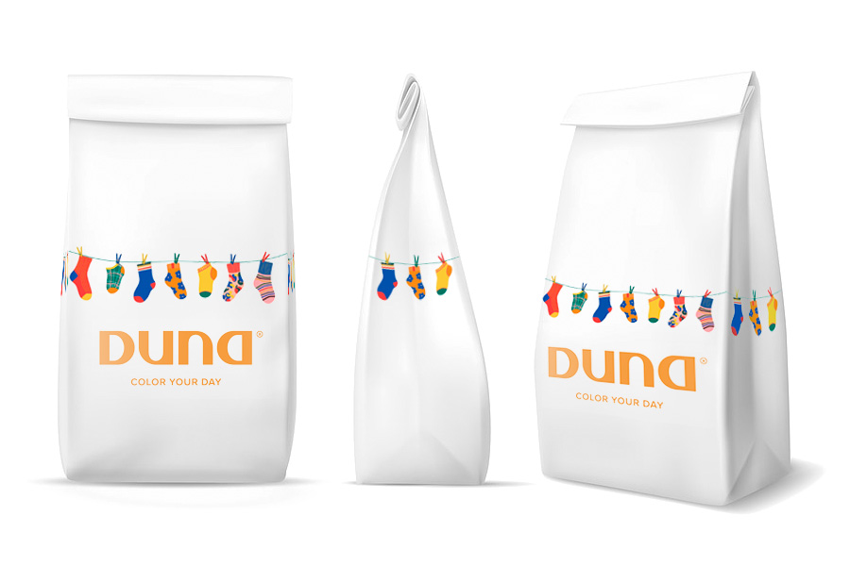
Кольоровий варіант рисунку 3.9 – Приклад дизайну пакування

